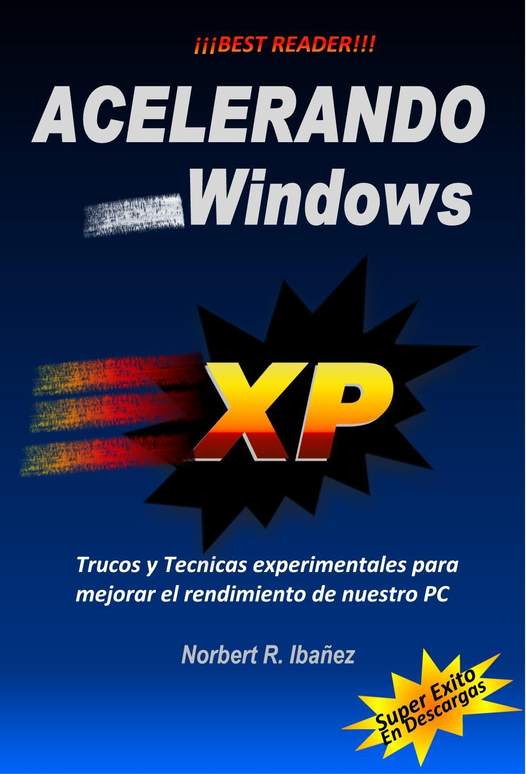
Acelerando Windows XP

COMO ACELERAR WINDOWS XP PROFESIONAL

Como Acelerar Windows XP con los trucos de taller Diseño de portada y maquetación, por el propio Autor Copyright ©By Norbert R. Ibañez 2008

Impreso en edición digital en España, Europa NORBOOKS Ediciones 2008
e-mail contacto: ravenhack@bigfoot.com

Tambien por el autor, disponibles gratis en http://www.scribd.com Traduccion del Ingles al Español EL DISCO DE NEBRA

Ingeniería Literaria
Comentarios sobre el Manuscrito Voynich

The Jolly Rogers Underground Pvc Antena Pirata Wifi Teoria de la Supercolision
Manual de Instalación de Windows XP Profesional

Blogers interesantes:

Bloger http://informaniaticos.blogspot.com
Bloger http://snorfymaster.blogspot.com

¿Necesitas consultar algo a los profesionales?

Entra en estas Webs Amigas: http://www.microlloret.com info@microlloret.com

Norbert R. Ibañez
Acelerando Windows XP

>>ADVERTENCIA<<

-LEE ATENTAMENTE ESTE AVISO-

ESTO ES UN ESCRITO OFICIAL DE DESCARGO DE RESPONSABILIDAD. CON ESTE ESCRITO EL AUTOR QUEDA LIBERADO DE TODO CARGO O RESPONSABILIDAD LEGAL. ESTA DOCUMENTACIÓN SE PROPORCIONA POR EL AUTOR "TAL CUAL" Y NO IMPLICA O INCLUYE NINGÚN TIPO DE GARANTÍA, NI SE GARANTIZA EXPRESAMENTE NADA. AQUÍ SE NIEGA EXPRESAMENTE TODA RESPONSABILIDAD O GARANTÍA IMPLÍCITA PARA CUALQUIER TIPO DE USO, APLICACIÓN, PROPÓSITO ESPECIFICO O PARTICULAR. EN NINGUNA PARTE DEL TEXTO SE DICE EXPRESAMENTE QUE EL AUTOR SE RESPONSABILICE O DE GARANTÍA ALGUNA PARA PARTE O TODO SU CONTENIDO. EN NINGUNA PARTE DE ESTE MANUAL EL AUTOR SE HACE RESPONSABLE DE NADA: POR CUALQUIER MEDIO, DE CUALQUIER TIPO LESIÓN, DESTRUCCIÓN, ATAQUE, DIRECTO, INDIRECTO, INCIDENTAL, ESPECIAL, PROPIO, O POR CUALQUIER POSIBLE DAÑO Y PERJUICIO. POR CONSIGUIENTE EL USUARIO-LECTOR DEL LIBRO NO TIENE NINGÚN DERECHO A OBTENER NINGUNA CLASE DE SERVICIO ASISTENCIA TÉCNICA DE NINGÚN TIPO POR NINGÚN MEDIO. EL AUTOR TAMPOCO SE HACE RESPONSABLE POR LA PERDIDA DE DATOS, O DE BIENES FÍSICOS O POR PERDIDAS PERSONALES O COMERCIALES POR EL USO O MAL USO DE ESTE MANUAL NI SIQUIERA POR CUALQUIER TIPO DE ALTERACIÓN O DAÑO TEÓRICAMENTE DERIVADO O PRODUCIDO POR EL EMPLEO DE LA INFORMACIÓN CONTENIDA, INCLUSO POR NEGLIGENCIA O DE CUALQUIER OTRO TIPO DE MALINTERPRETACIÓN INTELECTUAL, POR LO QUE ESTRICTAMENTE NO SERA RESPONSABLE SUBSIDIARIO DE NADA, AUN CUANDO SE ADVIERTA EXPRESAMENTE DE LA POSIBILIDAD DE RIESGO REAL EXISTENTE POR CUALQUIER FORMA DE USO DE ESTA DOCUMENTACIÓN. CUALQUIER COSA QUE TU HAGAS, SERA BAJO TU ENTERA RESPONSABILIDAD. LO QUE TU HAGAS ME TRAE COMPLETAMENTE SIN CUIDADO Y ES ASUNTO TUYO. ESTAS ADVERTIDO. NO HAGAS NADA SIN LEER EL MANUAL. NO LO HAGAS. CUANDO DIGO QUE NO LO HAGAS, ES QUE NO LO HAGAS. QUEDAS OFICIALMENTE ADVERTIDO.

El Autor.
Norbert R. Ibañez

Norbert R. Ibañez
Acelerando Windows XP

ACELERANDO WINDOWS XP

Como mejorar el rendimiento de tu equipo bajo Windows xp, Exprimiendo el máximo potencial de tu PC.

Norbert R. Ibañez
Acelerando Windows XP

ANÉCDOTA

De acuerdo a Cobain, el termino "Dumb" o la canción fue inspirada por la envidia que sentía por la gente con "falta de inteligencia y fácil de sorprender", quienes aparentemente logran hacer su camino por la vida sin sentirse tristes o deprimidos. Cobain declaró en una entrevista en 1993:

“He conocido a mucha gente tonta. Tienen un trabajo horrible, podrán estar totalmente solos... y aún así, por alguna extraña razón son felices”.

Kurt Cobain a Melody Maker

“MuchasDiosvecestecastigacon lo que da, y premia con lo que te niega”.

Anónimo

“Todo el mundonteligente,ansiayteenvidianserpor serlo,muy i pero os diré un secreto sobre ser demasiado inteligente; nadie quiere tener todos los putos problemas que conlleva tener este don. En serio

ser muy inteligente en medio de tanto tonto, es un puto problema” Norbert R. Ibañez

Norbert R. Ibañez
Acelerando Windows XP

AVISO

NO ME HAGO RESPONSABLE DE CUALQUIER POSIBLE PERDIDA O DESTRUCCION DEL HARDWERE O SOFTWERE. TODO LO QUE SE ENTREGA EN ESTE LIBRO ES PARA APRENDIZAJE, Y PARA PONERLO EN PRACTICA PRIMERO EN UN COMPUTADOR VIEJO, Y MAS TARDE, DESPUES DE ADQUIRIR EXPERIENCIA SUFICIENTE, PONERLO A PRUEBA EN COMPUTADORES MAS MODERNOS. JAMAS PONGAS PRUEBA ESTOS EXPERIMENTOS EN UN COMPUTADOR NUEVO. ESTAS ADVERTIDO.
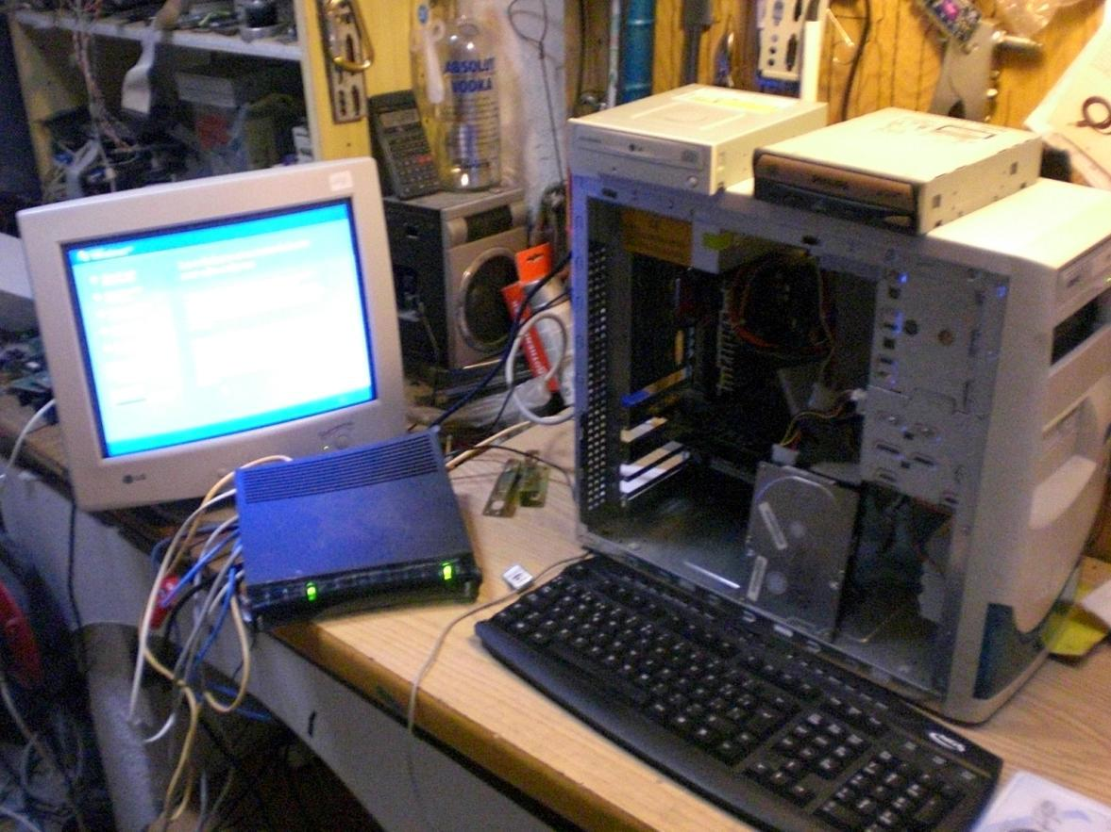

LAS PRUEBAS EXPERIMENTALES DE ESTE LIBRO EN EL TALLER

http://informaniaticos.blogspot.com

Norbert R. Ibañez
Acelerando Windows XP

INTRODUCCIÓN

Bueno, ya tenemos nuestro flamante PC recién comprado, y nos han regalado el Sistema Operativo Windows XP SP2, y al ponerlo en marcha funciona que necesitas un cinturón de seguridad en la silla para que no te tire de espaldas. Pero todo esto es demasiado bueno como para que dure. Como ocurre con Windows, al principio todos notamos que Funka y chuska (Funciona y Corre que te tira de espaldas) pero... al poco de empezar a instalar algunos de programas básicos como la instalación de Office, Nero o drivers de escaners o impresoras, de repente tenemos esa sensación de

perplejidad de que XP se ha vuelto un perezoso por que se “enlentece o aleta tal modo que ya nos cuesta mantener mas de dos o tres programas abiertos

funcionando normalmente y a pleno rendimiento según nuestro hardware. ¿Qué demonios le ha pasado al Windows? ¿Sera culpa del PC?. Investigando sobre como conseguir que un viejo ordenador con una instalación de Windows XP funcionara lo más rápido posible, descubrí todas las modificaciones que se le pueden hacer a nuestro sistema para obtener el máximo rendimiento. Algunos trucos han sido descargados de la red, pero las pruebas experimentales han sido puestas en práctica en mi taller. Por supuesto, no es necesario que os diga que todo lo que aquí se describe ha sido ya experimentado, aunque a costas de estropear un par o tres de veces el sistema operativo hasta lograr la correcta combinación de ajustes. Hay algún riesgo de que algo no funcione, pero eso ya no será asunto mío, sino dela gente intrépida que quiera superarse en el mundillo del aprendizaje profesional del Windows y sus secretos. Como anécdota os diré una cosa, no haciendo experimentos no aprenderéis nunca nada, mientras que si tomáis un viejo PC, y hacéis las pruebas y observáis los resultados, muy pronto estaréis en condiciones de lograr estos ajustes en cualquier PC con Windows XP. Y muy pronto conseguireis un nivel de informatica enviadiable hasta que os premien con el calificativo de “genio de las computadoras”.

SUERTE

Norbert R. Ibañez
Acelerando Windows XP

Sección I

POR QUE SE ENLENTECE EL WINDOWS XP

No hay un solo usuario de Windows que a los pocos días de haber estrenado un PC nuevo o de haber realizado una reinstalación de todo el sistema operativo, no se haya hecho esta pregunta: ¿por qué me funciona más lento mi Windows XP? A primera vista no es fácil hacer un diagnostico de cuales son las causas “anormales”que llevan a ralentizar el sistema. Pero lo que si tengo claro es que muchas veces no dependen directamente del usuario, sino que tienen como fuente de origen los virus, el softwere Adware espía, acciones involuntarias del usuario, etc.

Las causas normales son aquellas que aparecen de forma predecible, espontanea y natural, como la carga excesiva de programas en Windows, un monitor de un antivirus que esta repolculeando con su análisis exhaustivo en el disco duro, etc, pero frecuentemente las causas más comunes por las cuales el sistema operativo funciona lento o inestable también dependen de una mala configuración del sistema por parte del usuario, ya que Windows no solo necesita ser instalado sino puesto apunto con una buena configuración. He aquí las causas que enlentecen el sistema y que hemos puesto a prueba en el taller de Informaniaticos…

1-El sistema necesita una máquina más potente

Mucha gente cuando le dejan un Windows para que lo pruebe lo primero que hace es ir e instalarlo. ¡¡Metralla total!! Pero entonces surgen los problemas en relación a las exigencias de softwere de la máquina y su hardware, porque está desactualizada para correr con el sistema operativo que le hemos instalado. Antes de hacer una instalación de un nuevo sistema operativo es necesario conocer las características más básicas de nuestro PC para poder comprender las limitaciones del mismo: memoria RAM, procesador, disco duro, y tarjeta grafica son elementos determinantes a la hora de saber el rendimiento que tendrá nuestro PC. El sistema operativo Windows XP necesita recién salido de fabrica, es tan rebuscado que no admite equipos que estén por debajo de los 64 Megas de RAM, estableciéndose como mínimo, 256 MB de RAM para funcionar de forma eficiente, un procesador Pentium II a 300 MHz o superior y 2 GB de espacio libre en disco (incluso estos requerimientos están al límite). Asi que si tu equipo esta por debajo de estas características, olvida la idea de convertir tu PC en un Windows de Formula uno. No se puede conseguir que un PC que esta escaso de exigencias de Hardware funcione bien, porque sólo es cuestión de conocer y aceptar las limitaciones físicas del ordenador. Es como querer trucar un automóvil y convertirlo en un formula uno. Hay unas limitaciones que te lo impiden y que hay que aceptar.

Norbert R. Ibañez
Acelerando Windows XP

2-Falta de refrigeración

La mayoría de los usuarios no se interesan demasiado por el hardware, la potencia de ese hardware, limitaciones o su capacidad de trabajo. Tan solo son conscientes de

que el PC puede ir más rápido o lento cuando advierten que la maquina “ya no funciona como al principio¡¡Estoesunamierda, deyva lentoestrenarla”de

hostia!! Te dicen cabreados, a la semana de haber comprado un PC nuevo. Visto por el lado del cliente, hay poco que hacer. Tampoco saben mucho de informatica y por consiguiente ignoran ciertos efectos que se derivan por ejemplo de una mala ventilación del PC. Por mucho que se les explique que el PC tiene unas limitaciones de trabajo y que según tratas al PC este te responde, eso no lo asumen. Ellos creen que en un disco duro se puede descargar archivos sin limite desde internet, por lo que eso acaba colapsando la maquina. Otra causa, que es muy común, es que muchas veces el PC esta encajonado en un mueble donde no le entra aire fresco ni a soplidos. En otros casos el PC esta tan arrinconado que la fuente de alimentación no puede evacuar el aire caliente que se acumula del interior y que termina por recalentar el Procesador.
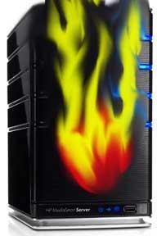

Cuando un Procesador se recalienta en exceso, aparecen comportamientos extraños en el funcionamiento del PC, que pueden hacerlo enloquecer, en el sentido de que se comporte de un modo extraño y errático. Por ejemplo, cuando un procesador se recalienta un grado por encima de su temperatura estándar de trabajo, se producen cuelgues, ralentización de pantallas o congelación de imágenes, punteros de ratón que quedan congelados, o un enlentecimiento para abrir ventanas o páginas web que realmente es desesperante.

Normalmente los PC de fabrica no traen mas de un Cooler, (un ventilador de caja), y esto es debido a que las cajas son baratas, y no están pensadas para un alto rendimiento, y claro, el cliente hace que el PC entre en una dinámica de alto rendimiento por causa de hacer descargas masivas de internet, al mismo tiempo esta conectado al Messenger, esta navegando por la web, viendo un video en YouToBe, y escuchando su Cd Favorito. Todo esto supera con creces la capacidad máxima establecida del procesador. Los fabricantes de marcas no conocidas, no ponen a un PC al limite en aptitud de destrucción masiva, como yo he hecho con Pentium III a 800 MHz, así que dan por sentado que la configuración de Hardware que han propuesto para sus ensamblados será mas que suficiente siempre que el cliente no haga todo esto.

Norbert R. Ibañez
Acelerando Windows XP

3-Falta de reinicio del PC

Hay una cosa que la gente ignora, e incluso algunos técnicos Informáticos también. El sistema operativo Windows, tiene tendencias de memoria egoísta del sistema. Si dejas un PC que tiene un Windows XP en marcha durante días sin reiniciarlo, lo que ocurre es que a medida que pasan los días Windows se va apoderando muy lentamente de cada vez más memoria.
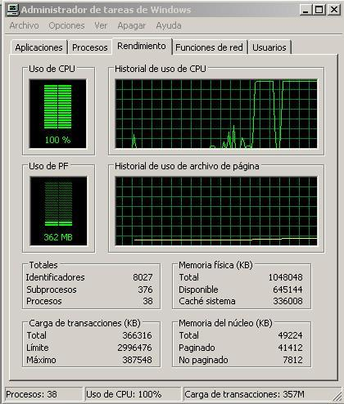

Si el sistema operativo no se reinicia, la memoria no se libera, y los procesos que están corriendo en el PC no suelen removerse de la memoria y por consiguiente esta memoria suele cargarse en exceso y comenzar a volver algo más lento el PC. La frecuencia con la que debe reiniciarse varía de PC en PC y depende de las características de las mismas, pero como hay gente que le mete el emule al PC y lo deja prácticamente todo el día en marcha descargando, pues ya te lo puedes imaginar porque el rendimiento se reduce. En paralelo a dejar un PC en marcha días y días, esta también el calentamiento continuado. En una maquina profesional como es un servidor esto se soluciona con mucha refrigeración, pero como ya he dicho antes, en un PC domestico esto no se tiene demasiado en cuenta porque se da por sentado de que el Usuario apagara el PC después de haber estado trabajando mucho rato. Si tú maquina trabaja mucho y esta escasa de ventilación o de refrigeración, puedes apostar por que se colgara con relativa frecuencia y tendrás que reiniciarla. Por otra parte el aumento de consumo de memoria se produce porque la memoria que debería de refrescarse en modo remove, y no se ejecuta. El refresco de la memoria o vaciado se produce después de cada reinicio de Windows.

Norbert R. Ibañez
Acelerando Windows XP

4-Poco espacio libre en disco duro

El almacenamiento en disco duro es ahora mismo el verdadero problema de la Informatica, ya que muchas personas violan las más elementales reglas de la informatica en este aspecto. Cualquier sistema operativo debe tener una mínima cantidad de espacio libre en disco disponible de forma constante. Hasta Linux necesita del Swap para mantener su nivel de eficacia. En el caso de Windows estaríamos hablando de la memoria virtual, que es una cierta cantidad de espacio que Windows egoístamente se reserva para si mismo con el propósito de usarlo como sustituto de la memoria física RAM que le falta al PC. Para Windows XP Profesional la cantidad mínimo es tener 2 GB libres en la unidad donde está instalado. Si Windows no tiene memoria virtual, no reaccionara velozmente.
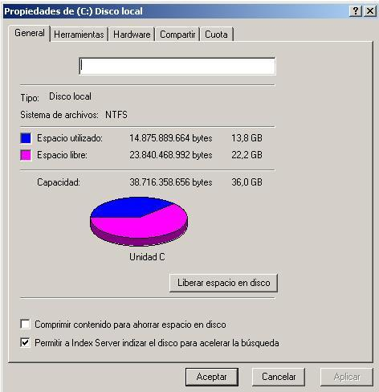

Además de este hecho, esta el problema de saturar el disco duro cargándolo con material pesado. Me refiero al producto de las descargas del emule, o de cualquier otro tipo. A medida que van entrando más y más materiales, el espacio en disco se va reduciendo, por lo que como el espacio en disco no es infinito, ¡Joder! Pues hay que ser tontos para no darse cuenta de que esta sobrecarga enlentece el PC hasta un 20% de su rendimiento total.

Tampoco olvidemos que aparte del espacio libre en el disco duro, que es muy determinante, también esta el espacio que ocupa la cache de internet, y el espacio que se apropia la papelera de reciclaje. Si la cache de internet no es de al menos otros 2 GB, seguramente internet nos ira lentísimo de la hostia. Si le añades, que la papelera de reciclaje tiene secuestrado por defecto el 10% del total del disco duro, pues vamos a ver… el diezde1000porMB(1 GB),cientolapapelera utilizará 100 MB. ¡Una burrada de espacio desperdiciado! en un papelera que si la configuras para que te borre los archivos directamente, tienes mas espacio disponible y mejor rendimiento de Windows XP.

Norbert R. Ibañez
Acelerando Windows XP

5-Antivirus ejecutándose:

Bueno, muchas veces los usuarios compran un PC y ya viene con un antivirus instalado, pero que no esta configurado, sino que viene con las opciones de trabajo por defecto. A menos que navegues con un Proxy Linux, que tiene ya instalado un antivirus, para Windows es necesario tener instalado un antivirus. La Pregunta típica… ¿Qué antivirus es mejor?. Esto va por temporadas, y por promoción y ofertas. Hubo una época en que Panda dominaba la red, pero también ha habido una época en que Norton ha dominado en la red, y últimamente lo ha estado haciendo Karpesky. El problema de estar conectado a Internet, es que es necesario poseer un antivirus actualizado que monitoree constantemente los archivos que se bajan y/o ejecutan en nuestro PC.
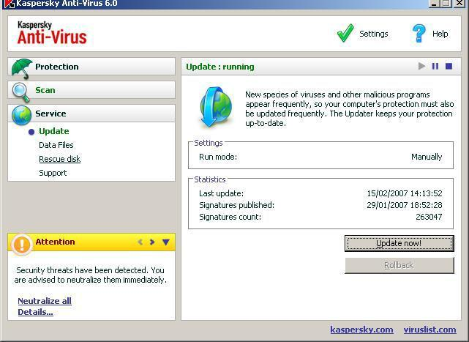

Pero aquí es donde Windows flaquea bastante. Lamentablemente ese monitoreo constante también consume una considerable cantidad de recursos de hardware del PC. El problema de los antivirus es que se infiltran tanto y tan profundamente en el

sistema operativo, extendiendo su control sobre cualquiera a que en vez de mejorar el problema lo empeora. Los antivirus poseen entre sus

opciones el monitoreo constante de cualquier suceso que ocurra en el sistema o en el disco duro, pero esto es precisamente lo que enlentece entre uno y mas segundos la reacción del sistema ante una petición, precisamente porque esa petición debe ser

supervisada. Naturalmente “hay queun buenjodersemonitor- un p antivirus evita problemas serios, pero hay casos en que es el propio antivirus el que

llega con su exceso de celo a colgar por unos instantes la actividad del PC y por esto, durante ese proceso (que puede durar horas) el PC se tornará lento. Lo recomendable

es buscar un buen antivirus, pero configurarlo”alertas deennivel modo “v grave y no en su máximo nivel, porque si no, cualquier cosa sospechosa hace que el

antivirus esta ladrando como un perro. Yo aconsejo tener instalado un antivirus, y que no este en modo automático, sino en modo manual, para hacerle un scan una vez al día cuando no estés haciendo nada o una vez la semana, cuando te marchas a divertirte por ahí.

Norbert R. Ibañez
Acelerando Windows XP

6-Programas o procesos en ejecución

No sólo un antivirus puede estar acaparando una importante parte de todo el foco del procesador del PC en ejecución; también existen programas que pueden estar en constante ejecución y ralentizar el rendimiento del PC, acaparando cantidades de memoria o tiempo de ejecución. En Windows, algunos procesos que se ejecutan en segundo plano pueden causar problemas en otros programas y procesos. Estos conflictos pueden impedir que aplicaciones como iTunes y QuickTime Player funcionen correctamente, se abran o incluso que se instalen. Hay procesos que pueden ser producto de programas que no tienen un PIB visible, o que en realidad son programas que están realizando actividades sospechosas, tal como troyanos, o programas que envían información remota.

Para saber en Windows XP que se esta ejecutando en internet y en el PC, presiona

las teclas CTRL + ALT + DEL, que te llevara directamente al “Administrador d en el cual podrás observar una lista de las aplicaciones y los procesos en ejecución del

sistema. Aprender a usar esta utilidad es de gran valor, lamentablemente hay que ser un usuario intermedio o avanzado para identificar aquellas aplicaciones y/o procesos innecesarios -incluso malignos- que se están ejecutando en el sistema y producen errores o lentitud.
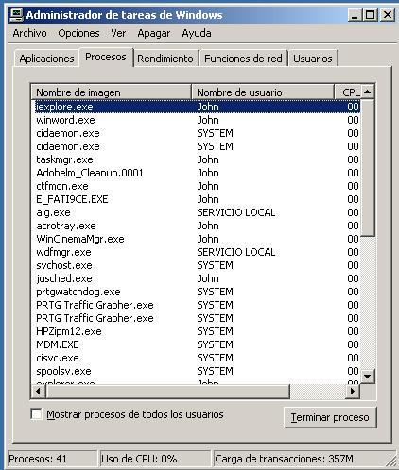

Recuerdo un pequeño incidente que tuve hace ya tiempo con un troyano en Windows XP Professional, me hace pensar que es importante conocer los procesos que normalmente corren en Windows. No es necesario conocer a fondo el funcionamiento de esos procesos, basta conocerlos por su nombre y es más que suficiente. Tampoco es importante memorizarlos todos, solo es cosa de verlos de vez en cuando para comenzar a reconocerlos. Aquí un ejemplo de los típicos procesos corriendo bajo Windows XP.

Norbert R. Ibañez
Acelerando Windows XP

¿Y todo esto para qué?… pues la verdad s que procesos pudieran ser en realidad algún tipo de malware, y una vez identificado

podemos eliminarlo tanto del registro de Windows como desde la ubicación desde donde se esta ejecutando, en caso de que nuestro software antivirus no lo detecte. Aunque en esta entrada no estoy mencionando algo novedoso o fuera de lo normal, es importante que consideréis este pequeño consejo, porque te puede sacar de un apuro, como el que tuve con ese troyano.

7-Carga de Inicio de Windows:

A medida que el sistema operativo se va usando (instalar, usar y desinstalar aplicaciones), se comienza a cargar de archivos y procesos que lo van volviendo lento o inestable Windows XP. Si bien Windows XP ha mejorado en esto con respecto a sus

predecesores, todavía sigue siendo vulnerable al “paso Siempredel es tiempo” recomendable hacer un ajuste desde Msconfig.exe que proporcionará una gran mejora

en la velocidad y estabilidad del sistema, sino que, por lo general, eliminará programas que inútiles en la carga de Windows. Para llegar a este editor de carga de programas, hay que ir a botón de inicio, panel de programas, buscar ejecutar, y tal como se ve en esta imagen
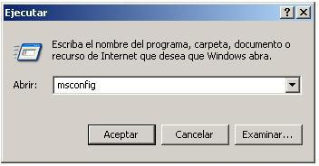

Una vez has entrado en esta sección te encontraras con un panel de gran tamaño

donde podrás ver a simple vista cada uno de los programas “que se cargan dur inicio en Windowsseráfácil XP”,verqueprogramaspor noloteinteresaqueque se

carguen, y bastara con que los desmarques. Es difícil decirte que programas debes desmarcar, pero si te sirve de pista, lo que se desmarque en este panel, podrá ser iniciado después manualmente cuando pulses sobre cualquier programa que tengas en el PC. Pongamos que tienes el WinAmp, y este se carga durante el inicio. Lo advertirás que se ve en la barra del escritorio justamente cerca del reloj. Si lo desmarcas de msconfig, siempre podrás iniciarlo con tan solo pulsar en el panel de programas.

Norbert R. Ibañez
Acelerando Windows XP
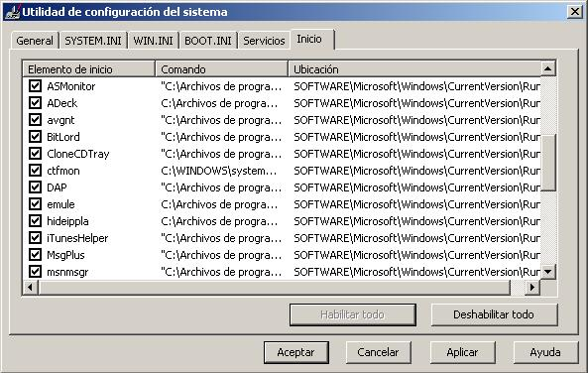

Uno de los problemas más frecuentes de los usuarios poco avanzados de Windows es encontrarse con un arranque realmente lento de sus sistemas. Esto se debe, generalmente, a la gran cantidad de programas instalados, los cuales suelen colocar ítems de inicio: es decir, suelen cargarse en memoria en el arranque de Windows, con lo que hacen más lento todo este proceso.

Lo más común es ver una indicación de esto en el área de notificación, en donde, entre otras cosas, podremos ver aplicaciones tales como Winamp agent, Windows Messenger y StartCenter de RealPlayer. Sin dudas, nadie necesita estos íconos ahí, y es totalmente posible y recomendable sacarlos, además se gana memoria y velocidad.

8-Actualizaciones de XP

A veces al no actualizar las aplicaciones o el sistema, estamos perdiendo la posibilidad de que estos funcionen mejor e incluso estamos aumentando la probabilidad de que nos Hackeen el Pc o de que se produzcan fallos o errores. Por ejemplo, actualizarse siempre a la última versión del DirectX no sólo proporciona más compatibilidades, sino que, en general, produce mejoras en el rendimiento de programas gráficos o juegos. También hay aplicaciones a las cuales las suelen mejorar en versiones superiores y volverlas más rápidas para su ejecución. Pero así como actualizar puede traer ventajas, hacer una mala actualización del Windows XP (Windows Update) puede producir cambios no esperados. La instalación de controladores (drivers) que no son para la versión exacta del dispositivo o para el sistema operativo adecuado, pueden producir lentitud o fallo en el dispositivo, en las aplicaciones que los usan o en el sistema mismo. Así también sucede con los códecs para ver videos o escuchar música. La instalación de códecs inapropiados, o la mezcla de alguno de ellos pueden producir lentitud o errores en la ejecución de archivos multimedia.

Norbert R. Ibañez
Acelerando Windows XP

En relación a realizar un Windows Update, he conocido y conozco gente que esta tremendamente colgada de este tema. Están siempre ansiosos o se ponen nerviosos en cuanto no pueden acceder al servicio de actualizaciones. Francamente se comportan de un modo rarísimo, que no tiene sentido común, porque actualizar

Windows es tan fácil como puede verse en esta imagen…
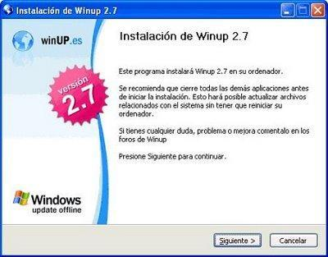

La manera más simple de tener tu Windows actualizado es descargar Winup, en su última versión, e instalarlo, y conectarte a internet. En cuestión de una media hora veras como este programa, que puedes dejar que trabaje solo, se descargue todos los parches y te los instale y te actualice todo el Windows XP sin problemas. Asi que no entiendo a los que no viven más que para ir a Windows Update de Microsoft. La cuestión de mantener tu PC actualizado es tan como da como buscara este programa y dejar que el te parchee todo el sistema operativo en cuestión de 30 minutos.

Norbert R. Ibañez
Acelerando Windows XP

9-Presencia de espías, virus y malwares

Hay razones de peso para tener instalados programas anti malware, tales como Spybot y Adware, ya que el 80% de los conectados a Internet están ya infectados por algún tipo de software maligno instalados. Incluso, muchos se atreven a decir que hasta el 90% de los errores o problemas que se presentan en el sistema operativo Windows se deben a la presencia de esos programas indeseables.
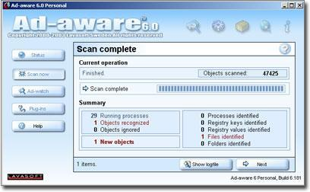

Lo cierto es que prácticamente todos los espías y virus -y sus combinaciones-suelen traer problemas en el PC (más allá de los objetivos de estos programas que, en sí mismos, suelen ser un problema). Muchas veces la lentitud en el arranque de Windows, lentitud en la navegación, cierres automáticos o con errores de las ventanas, apariciones de mensajes de publicidad de formas misteriosas, errores al finalizar programas, imposibilidad de instalar ciertas aplicaciones (como antivirus o antiespías), cambio de la pagina de inicio de Internet Explorer por otra con publicidad de estira tu poya, sexo, etc., suelen ser los principales síntomas de que tu PC está infectado. Correr un antiespías y un antivirus es necesario para mantener el funcionamiento adecuado del sistema operativo.

10-Lentitud en el reinicio de Windows

Parece increíble, que un sistema operativo al comienzo de su vida, funciona tan rápido, y luego en un reinicio termine por lograr que nos desesperemos esperando que Windows pueda reiniciar y empezar de nuevo. La lentitud de un reinicio o un Reset se convierte en lento por varios motivos ya mencionados, pero especialmente ocurre por la excesiva carga programas al inicio (este suele ser el motivo principal de que Windows acabe por sacarte de los nervios). Tambien como ya he comentado la presencia de software maligno, la carga del antivirus y su correspondiente monitor de vigilancia son factores que enlentecen bastante el sistema (la mayoría suele tardar en cargarse entre uno y tres segundos): Pero especialmente lo que hace que Windows se convierta en perezoso es la carga excesiva en general de softwere durante el inicio de Windows, falta de espacio en disco, etc.

Norbert R. Ibañez
Acelerando Windows XP
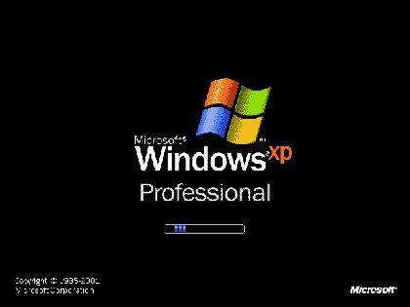

Aunque no es un hecho justo, te puedes pasar entre un minuto y minuto y medio esperando que Windows termine de hacer lo que presuntamente tiene que hacer hasta que al final, como si fuera una Súper estrella caprichosa, hace su aparición y te deja empezar a trabajar. Personalmente, esta aptitud de Windows y de a cualquier Windows la encuentro hasta prepotente, pero es lo que hay, y hay que aguantarse con el, o pasarse a Linux Debian. No obstante como ya digo, puedes hacer algunas cosas si identificas algunos de los programas que se cargan en el inicio de Windows, precisamente porque aparecen en la barra de inicio; al lado de la hora del sistema suelen agruparse cierta cantidad de íconos, cada ícono representa una aplicación abierta. Te confesare un secreto de Informático. Cada icono que aparece en ese rincón, te resta velocidad de respuesta igual que los iconos que invaden masivamente tu pantalla a largo plazo. Mientras más íconos haya, mejor dicho, cuantos más iconos pongas en la propia pantalla, más carpetas, más documentos, o mas programas tengas en la pantalla, más y más memoria de tarjeta grafica te consumirá y, por lo tanto, más recursos de la máquina se desperdician.

11-Tarjeta Grafica con memoria insuficiente

Tendrás problemas con la tarjeta gráfica, cuando lleves un rato viendo una película o jugando a un juego la pantalla, y probablemente se quedara en negro o comenzara a parpadear, además en ciertos casos aparece una especie de cuadro, como si hubiera problemas con la propia imagen e incuso salen rallas o interferencias, o la imagen se congela. Esto son síntomas tienen varias causas, pero con frecuencia se trata de que una tarjeta de por ejemplo 256 Megas va perdiendo potencia a medida que los iconos gráficos, salvapantallas, o cualquier aplicación que necesite del chip del a tarjeta. Un síntoma de la ralentización de la imagen viene también dado por un calentamiento de la tarjeta gráfica (mira a ver si tienes un monitor con los drivers que te indique la temperatura del chip nVidia) o más probablemente que tengas la fuente del ordenador mal dimensionada.

Norbert R. Ibañez
Acelerando Windows XP
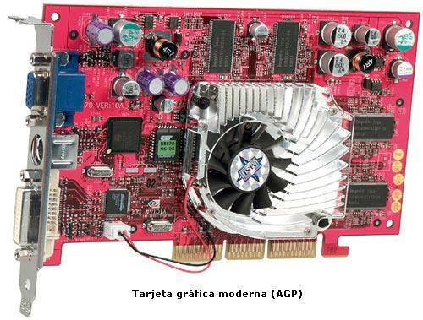

¿Que fuente de alimentación tienes? ¿Cuantos Watios?. Estos detalles son determinantes. Tambien tener un escritorio apunto de explotar, con un Skin (El escritorio mas lujoso de Windows XP, o cualquiera de los que se le pueden instalar descargándolos desde la red), y sobrecargados de iconos, carpetas, programas fotos, archivos de Word o Excel, o etc, hacen que todo eso le reste memoria grafica y por lo tanto Windows no puede ni llenar ni vaciar con la suficiente rapidez la memoria grafica de la tarjeta de video o le obliga a trabajar mas y en exceso y esta se recaliente. Si puedes abre la caja y con sumo cuidado, pon el dedo en el disipador de aluminio de la tarjeta de video. Si esta que te quema el dedo, esta en verdadero peligro de petar.

En primer lugar te diría que si tienes muchas aplicaciones abiertas es probable que la memoria RAM ya se te quede corta, y lo mismo ocurrirá con la tarjeta grafica si esta no es lo suficientemente potente, o no este bien refrigerado. Pero por otro lado si te sucede esto con las aplicaciones que siempre usas y lo empezó a hacer hace poco, te diría que revises el Msconfig para ver si instalaste algo y te quedó en el inicio y es esto mismo lo que está utilizando la RAM y hace que la PC esté mas lenta. Ojo con el Msconfig y mira muy bien si vas a quitar algo del inicio, ya que puede hacer que la PC te funcione realmente mal. Asegúrate de que el programa que estés sacando del inicio sea realmente innecesario.

12-Disco duro rápido o lento

Como ya dije al comienzo, a la mayoría de los usuarios no les interesan los problemas sino las soluciones, lo cual en la vida es un absurdo muy mal planteado. Un disco duro puede ser mas rápido o lento dependiendo de si es de mayor o menor Revoluciones Por Minuto RPM. Si Windows va lento, también puede ser a causa de que por ejemplo Windows XP necesitara un Hardware de Disco duro mas rápido, por ejemplo en vez de un Barracuda a 7200 RPM, pues un SATA MAXTOR a 10.000 RPM, hará que el incremento de velocidad/Respuesta sea notable. Asi que a veces no toda la culpa es de Windows XP sino del Hardware que este sistema debe gestionar.

Norbert R. Ibañez
Acelerando Windows XP
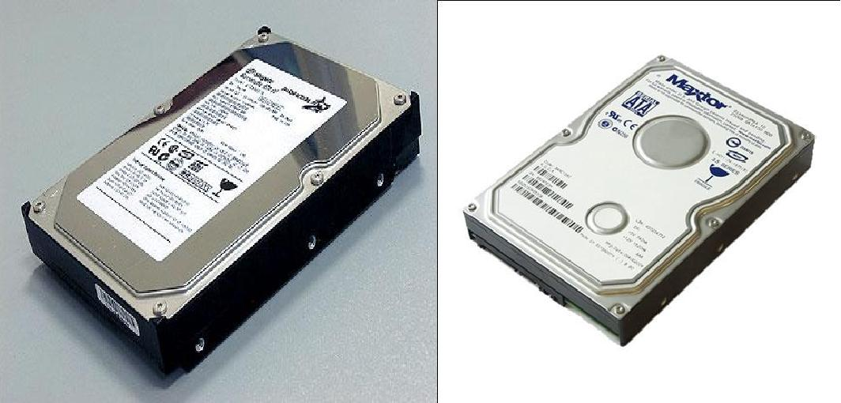

La velocidad de un disco duro puede hacer cambiar todo el rendimiento de un PC, y

de su sistema operativo. Hombre… si quiere historia de la que ya hablare en otro trabajo que en un futuro hare.

13-Fuente de alimentación más potente

Y entonces viene la pregunta del millón: ¿qué fuente necesito? Que sea silenciosa,

y de potencia… mmm…. Lo¿quéqueocurre normalmentepotenciaesque lanecesit potencia de un PC esta pensada en fábrica para los componentes que ellos han

instalado, pero no para los que usuario podría instalar mas tarde, y entonces ocurre lo que nadie se espera. Mira esta pequeña tabla y veras como el consumo de la fuente y su potencia se va reduciendo a medida que le vas instalando tres o cuatro elementos de Hardware extras que no venían de fabrica; por ejemplo, un DVD mas potente, una Tarjeta Grafica mas potente, una Grabadora DVD, una tarjeta de Sonido Hi-FI, una Tarjeta LAN, un Modem interno, una Capturador de Video, etc…

COMPONENTE ................................................... | EXIGENCIA NECESARIA
Placa Base........................................................... | 15-30 Voltios
Consumo de la CPU en reposo............................. | 20-50 Voltios
Consumo de la CPU a Max rendimiento............... | 40-135 Voltios
RAM................................................................... | 7 Voltios por cada 128MB
Cada Tarjeta PCI extra ........................................ | 5 Voltios
Tarjeta Grafica en bajo.20-60VoltiosRendimiento………………

Tarjeta Grafica en máximo Rendimiento.............. | 60-100 Voltios
Disco duro IDE………………………............................. | 10-30 Voltios
DVD……………………………………............................... | 10-25 Voltios

Norbert R. Ibañez
Acelerando Windows XP
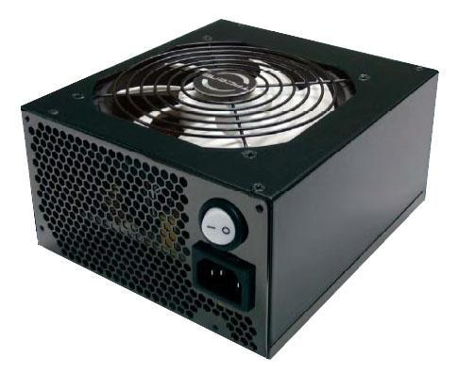

Como ya puedes ver, es una cuestión de Matemáticas por Watios de potencia en alimentación. Solo tienes que sumar y ver que sale y compararlo con la potencia de tu fuente de alimentación para ver que valor arroja. Si tu PC tiene una fuente de poca potencia, de unos 250 Watios, y le has añadido Hardware nuevo al PC, y no le has cambiado la Fuente de alimentación por una de 300 o 400 W para el nuevo Hardware añadido, seguramente el PC estara sediento de voltios por un tubo. Asi que la falta de voltaje en muchos de los componentes, hace que en parte el rendimiento del Pc disminuya, lo que sumado a una mierda de configuración del Windows XP, convierte tu Pc en una maquina forzada y perezosa.

Norbert R. Ibañez
Acelerando Windows XP

II

COMO HACER UN WINDOWS XP DE COMPETICIÓN

Aunque parezca increíble, hay gente que esta muy cabreada (Enojada) con el descenso del rendimiento de Windows XP al poco de haber realizado una reinstalación del Sistema operativo. Lógicamente una vez que se le instalan todos los programas que necesitas para trabajar, y estos deben ser soportados por la Plataforma XP, empiezan los problemas. Pero tranquilos, porque voy a daros algunos de los mejores tips que he experimentado en el taller para sacarle potencia extra al Windows y mejorar el rendimiento de tu sistema XP. La mayoría de estos trucos han sido probados en PC viejos, con el fin de conseguir que aumente un poco mas su potencia, entre un 10 o 20%, por lo que cuando son puesto a prueba en Pc mucho mas potentes, se consigue una mejora del rendimiento muy superior. Lo primero que vamos hacer es ajustar unas cuantas funciones básicas, y después ya entraremos en operaciones más complejas.

1-Cuenta de Administrador

Cualquier cambio que se quiera hacer para incrementar el rendimiento del Pc no puede hacerse como simple usuario, porque esos cambios no tienen validez sobre la cuenta del administrador y su configuración. Esto quiere decir, que es una autentica tontería que busques trucos en la red, si no los aplicas sobre la cuenta que gestiona reamente todo el sistema operativo. Mucha gente aplica mejoras o modificaciones sobre la cuenta de usuario-administrador, y no se detienen a pensar que ellos no son administradores sino súper usuarios con algunos privilegios de administrador, que no permiten lograr alcanzar el control absoluto del sistema. Otro de los problemas, es que muchos usuarios no saben ni que existe esa cuenta de administrador, porque el Login y el pasword esta en manos del informático que les hizo la ultima instalación, lo cual va en contra de la seguridad, porque ese informático puede tener acceso al sistema a través de la asistencia remota desde internet.
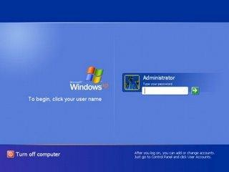

Norbert R. Ibañez
Acelerando Windows XP

En Windows XP Profesional, siempre hay un administrador por defecto desde la instalación del sistema operativo. En un determinado momento de la instalación se pide que se introduzca contraseña para el usuario Administrador. Si hemos dejado esos campos en blanco por defecto, habrá un usuario llamado Administrador que tiene acceso con permisos totales al equipo y sin contraseña. Pero si la instalación la ha sido hecha por otro informático tu no podrás hacer nada que tenga que ver con los permisos del Administrador del sistema. Y por ultimo esta el problema de acceder como administrador del sistema cuando no se es administrador. He aquí un truco que yo he usado alguna vez, cuando me interesaba petar las contraseñas de otro informático.

La pregunta que tanto repolculea a los usuarios cuando olvidan su contraseña de administrador ¿Se puede crackear esa contraseña? Me parece que tendremos que usar un truco para saber como hackear un Server de Windows XP que esta metido en una sala donde solo entran los informáticos. Te será fácil si el administrador del server es Dumb. De acuerdo a Cobain, "Dumb" ES gente tonta o idiota. Tienen un trabajo horrible, podrán estar totalmente solos... y aún así, por alguna razón son felices.

Ok, lo que necesitamos es hacer un poco hacking para explotar una vulnerabilidad en Windows XP. Lo que harás es encender el PC y cuando estés en la pantalla de bienvenida, sencillamente presionas dos veces en secuencia las teclas CTRL-ALT-Del y esto te mostrara un 'Log On' en el Menú. En la casilla de escribirás "Administrador" sin las comillas, y en la casilla de el pasword simplemente no escribes nada dejando dicha casilla en blanco. Y ahora presionas 'Enter' o Click en 'Ok'y así podrás tener acceso a Windows con todos los privilegios administrativos.

Si no te funciona, puedes hacer lo siguiente:
- Enciendes el PC, pulsas F8 y arrancas en Modo seguro

- Entras al Editor del Registro. Navegas a

HKEY_LOCAL_MACHINESOFTWAREMicrosoft Windows NTCurrentVersionWinlogon
SpecialAccountsUserList

- Doble-click a la clave 'Administrador' en el panel derecho

- Si la llave 'Administrator' no esta presente, dale un click-derecho a todas las llaves presentes hasta que veas 'DWORD Value' y la nombras 'Administrador'y presionas.

- Escribes 1 en la casilla “Value data” y presiona

Ahora –en teoria- deberias poder cambiar cambiar el password. Algunas veces requiere el truco no funciona y necesitaras varios días hasta que logres tu proposito. Y si no tendrás que inventar un nuevo truco de hacking, no obstante puedes probar esto otro.

Norbert R. Ibañez
Acelerando Windows XP

click derecho en My Computer Click en Manage

Expande Local Users and Groups Click en Groups

Doble click en Administrator Click en Add
Y te agregas como Administrador

No te olvides de dar un Click en ok después de agregarte como administrador. Y apagas y enciendes el PC y todo listo. En teoría también tendrías privilegios de administrador. Tambien pasa que a veces estos trucos fallan por razones que seria demasiado complejas de explicar. Si es el caso, te recomiendo que pruebes con alguna de estas 5 herramientas:

Windows Pasword recovery

Peter Nordahl-Hagen’s PaswordOffline&Registry EditorNT

Openwall’s John the Ripper

EBCD –Emergency Boot CD

Existe un programa llamado CIA Commander (se arranca con un disquete) el cual te sirve para cambiar la contraseña del administrador de la máquina o de los usuarios locales. Este programa esta en Internet, y lo puedes buscar en google.
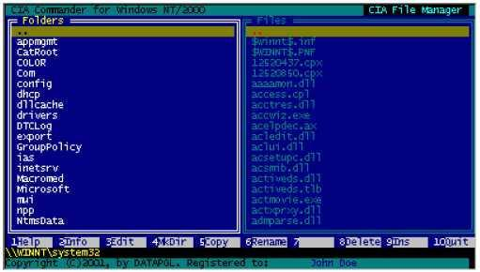

Norbert R. Ibañez
Acelerando Windows XP

CIA comander se grava en un disquete de 3,5 que se inserta en el PC y arranca durante el inicio la sesión para burlar el código del administrador, y cambiar la contraseña de Administrador o habilitar las opciones que han sido negadas al invitado. Una vez has entrado en la cuenta de Administrador debes hacer todo lo que sigue a continuación. Bueno, voy a dar por supuesto que no has tenido tantos problemas para llegar a la cuenta de administrador, por lo que voy a continuar con los secretos de una configuración de formula para Windows XP.

2-Papelera de reciclaje

Aunque ya he hecho algún comentario al respecto de la papelera, ahora vamos a ver como de determinante es este programa de Windows en el rendimiento total del sistema operativo XP. En esta captura de pantalla, veis el porcentaje típico que por defecto tiene la papelera de reciclaje.
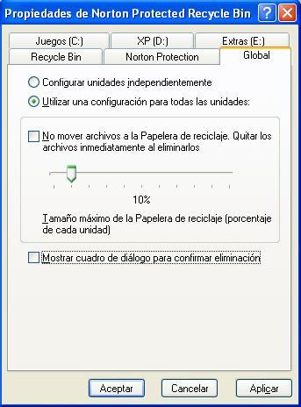

Las propiedades de la Papelera de Reciclaje podrían no interesarte demasiado posiblemente porque encuentras la papelera de Windows como un programa absolutamente banal. Sin embargo, el espacio de almacenamiento no es ilimitado, de modo que esta configuración podría serte muy beneficiosa. Incluso, podría decirse que, sin importar el tamaño del disco duro que tengas, en algún momento, la Papelera de Reciclaje entrará en escena.

Norbert R. Ibañez
Acelerando Windows XP

A diario, borramos archivos y documentos, ya sea a propósito o en forma accidental. La cantidad de espacio que destinas a tu Papelera de Reciclaje puede ser la diferencia entre lograr un Windows lento o rápido. Si has destinado un espacio adecuado a tu Papelera de Reciclaje, entonces podrás tener mejor o peor respuesta del sistema. Windows, separa automáticamente un 10% del espacio de tu disco duro para los documentos o carpetas que son borrados y enviados a la Papelera de Reciclaje. Por lo tanto, si tienes un disco dudo de 1000 MB, la papelera utilizará 100 MB. Si tu disco rígido es pequeño en capacidad y si tú no creas documentos demasiado grandes, puedes encontrar conveniente reducir el tamaño de la Papelera de Reciclaje e incrementar, en consecuencia, el espacio disponible en el disco y el rendimiento de Windows.

Para configurar las propiedades, cliquea con el botón derecho sobre el icono de la papelera que aparece en el Escritorio, y elige Propiedades. De inmediato, aparecerá una ventana en tu pantalla. Bajo la etiqueta Global, el primer botón te permitirá configurar cada disco duro de modo independiente. El segundo botón, por su parte, crea una configuración única para todas las unidades. Asimismo, podrás ver una opción para quitar los archivos inmediatamente al eliminarlos, es decir, sin moverlos a la Papelera de Reciclaje. La configuración que nos interesa en este caso es ajustar solo el 1% para todas las unidades, y si es posible prescindir de que la papelera guarde primero los archivos, y por consiguiente que los borre de forma directa.

3-Memoria Virtual

La memoria virtual es para tu PC es el espacio de la unidad de disco duro usado por Windows cuando esta llena la memoria RAM física. Memoria virtual de tu ordenador es el espacio del disco duro utilizado por los Windows cuando se llena hasta reventar la memoria física RAM. Digamos que tienes una PC que tiene 256MB de RAM y estás ejecutando varias aplicaciones seguidas y debido a eso podrías necesitar un total de 400MB de memoria, pero no lo tienes. Digamos que tienes un PC que tiene 256 MB del RAM y está ejecutando varias aplicaciones que un la vez que puede ser que necesites en suma 400 MB de memoria. Pues si te falta memoria para que se ejecuten esos programas Windows llenará los 256MB restantes con el espacio libre que tenga destinado en unidad de disco duro. Esto se llama el archivo de la Paginación o memoria Virtual y Windows, y aumenta o disminuye el tamaño de este archivo según sea necesario. Este archivo de intercambio debe tener un tamaño entre 2,5 a 3 veces mayor que la capacidad de RAM Física de tu sistema.

Norbert R. Ibañez
Acelerando Windows XP
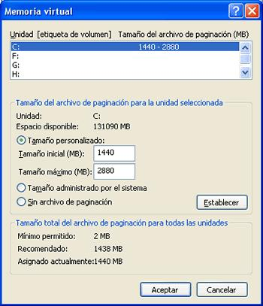

Ajustando la memoria virtual, al doble de la memoria RAM física que tengas, obtendrás un rendimiento extraordinario de Windows que nunca has experimentado. Por ejemplo, si tienes 1024 MB de RAM, esto es 1 GB de RAM, pues ajustas la memoria a 2048 MB, es decir a 2 Gigas de memoria virtual. Esto para algunos le hará pegar un grito, porque lo consideran una burrada, pero no lo es. Hay gente que tiene 3 GB de memoria Física RAM DDR2 a 500 MHz, y sin embargo el equipo les responde poco menos que igual que otro con menos memoria. Asi que como yo ya lo he comprobado, no desperdicio este recurso y lo uso para que trabaje en mi favor.

4-Escritorio Clásico de Windows XP

Para lograr que Windows trabaje con mayor velocidad, hay que liberarlo de cualquier carga extra que no sea imprescindible. Los usuario normales no les importa demasiado que el PC corra menos si el Windows XP es muy bonito, pero la verdad es que eso muchas veces hace que el sistema se enlentezca bastante por la considerable carga en estúpidos gráficos que Windows XP debe soportar.
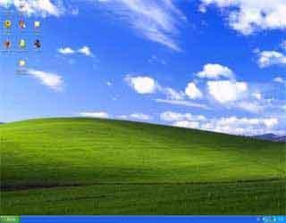

Norbert R. Ibañez
Acelerando Windows XP

Una buena opción para lograr acelerar considerablemente Windows XP es cambiar el estilo del escritorio. El que veis en la captura de pantalla consume casi el 45 por ciento de los recursos gráficos y de gestión del sistema, mientras que si no os importa, y usáis el escritorio clásico de Windows al estilo Windows 98, podéis tener hasta un 45% mas de potencia en gestión. No es una exageración y esto esta mas que comprobado, hay muchos amigos míos que se han quejado dela lentitud, y cuando les he comentado que podrían acelerar Windows con solo cambiar de escritorio, pues no se lo creían, exactamente igual que tu ahora. Pero después de probarlo, ya no han querido volver al escritorio para tontos de Windows, porque han preferido la velocidad de trabajo, a la lentitud estética. Se puede volver a obtener más rendimiento con el menú clásico de Windows, y para ello sigue estos pasos:

Inicio

- Seleccionas Propiedades

- Haz clic sobre la pestaña Menú Inicio y marca la casilla Menú inicio clásico

- Acepta para que se apliquen los cambios y listo, ahora cuando pulses sobre el botón Inicio volverás a ver el menú clásico de Windows.

Una cosa muy importante. No uses un salvapantallas. Mucha gente sucumbe a usar una foto de su familia, o de su sueño favorito, o de un paraíso, o de su novia, etc. Y un salvapantalla como mínimo consume memoria de la tarjeta grafica, por lo que la capacidad de la tarjeta se reducirá un pequeño porcentaje.

5-Cambia de navegador

Olvida de una vez apara siempre Internet Explorer y pásate a usar Mozilla Firefox. ¿Cuáles son las ventajas reales de usar Firefox en vez de Explorer?. Entre las cosas mas atractivas para un internauta quizá la tranquilidad y es mas rápido que Internet Explorer y mucho mas seguro y encima es gratis. Por ejemplo, no más PoPups no solicitados (Ventanas emergentes). Cuando navegaba con Explorer por cualquier página que entraba tenía que combatir el spam, las ventanas emergentes de publicidad, que tenia que cerrar continuamente. Estas llenaban mi barra de tareas de basura publicitaria que no me interesaba; casinos, porno guarro, cámaras de seguridad y mas porno guarro, etc. Firefox trae incluido y pre configurado el bloqueo de los PoPups no solicitados, así que jamás volverás a vivir esa pesadilla. Pero no te confundas, no bloquea los PoPups solicitados, es decir, si hay un link que abre un PoPups para algo especifico en una web, estos si abrirán, los que no abren son los que cargan sin intervención del usuario.

Norbert R. Ibañez
Acelerando Windows XP

Firefox es mucho más rápido en la red de los que es el Internet Explorer y además trae el motor de búsqueda en Google integrado. Es cierto que te puedes instalar la Google Toolbar en Internet Explorer y también tienes a Google integrado; pero en Firefox ya viene de serie. Aparte de Google puedes integrar muchos mas buscadores y servicios fácilmente dentro del buscador incorporado, así que si quieres ver los resultados de tu web en Altavista, lalupa, hotbot y Google podrías hacerlo mas fácil con la barra. Otra de sus estupendas ventajas es la navegación por pestañas (Tabs). Esto es una ventaja que Microsoft no ha incluido aun en su Internet Explorer. La navegación por pestañas consiste en abrir pequeñas pestañas dentro del mismo navegador para navegar sin tener que abrir otras nuevas ventanas, es como abrir muchos archivos de Flash al tiempo, pero mas coherente.
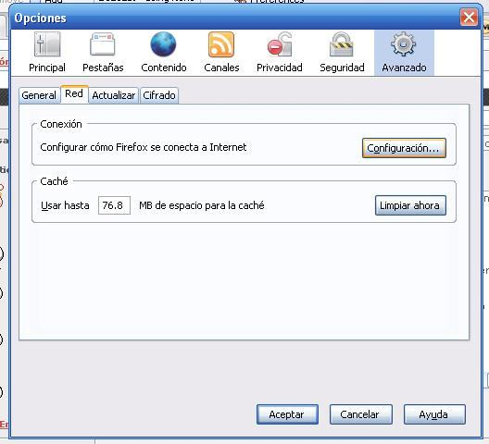

Ahora vete a internet, entra en google, teclea Mozilla Firefox, y descárgatelo. Instálalo en unos pocos y sencillos pasos. Luego te vas a herramientas, opciones, y buscas la pestaña de avanzado, y en el cajetín de la cache coloca una cache de entre 2000 y 3000 para Mozilla Firefox. La cache es el espacio que tiene el navegador para guardar de forma Temporal los archivos de internet, paginas web, fotos, textos, etc. El aumento de la cache mejora la velocidad de navegación.

Norbert R. Ibañez
Acelerando Windows XP

6-Cambia de Mensajería. Deja el MSN e instala el AMSN

"Yo quiero un Messenger que no me deje tirado". Si esta es la premisa de tus necesidades y te gusta probar cosas nuevas (o no puedes usar las versiones oficiales), estás de suerte. AMSN replica el programa de Microsoft tanto en su estructura como en su apariencia, proporcionándote la misma sensación familiar y ahorrándote la curva de aprendizaje al que te obligan otras alternativas. Nada más instalar sus 3.79 MB te sentirás como en casa... claro que con un decorado algo más espectacular. Admite Gif como imagen de presentación, es decir, en vez de tener una imagen estática, puedes colocar un Gif animado como imagen. Yo le puse el Gato con el AK47 baleando a todos. Bueno, en realidad bastante más espectacular que el Messenger. Casi como se ve en Linux.

AMSN utiliza códigos de colores para enfatizar las diferencias en el estado de cada usuario, destacando también las zonas usables como la barra de desplazamiento, tu ficha o el área de registro. Si se desliza el cursor sobre un contacto, también podrás ver información personal pero no con tanto detalle como Gaim. Ahora, si la apariencia de AMSN no te satisface, podrás elegir entre los 28 temas (skins) que el programa dispone desde su página oficial, donde podrás acomodar la aplicación al tono de tu sistema operativo ---Windows, Mac o Linux--- o incluso a tus gustos deportivos (hay uno del Barcelona F.C.) Sus opciones también son abundantes pero mucho más ordenadas que las de Miranda, accediendo a ellas mediante el típico menú de pestañas. Ojo con la sección "Avanzadas", que incluye varias configuraciones interesantes a gusto de cada usuario. ¿Cuáles son las ventajas de AMSN?
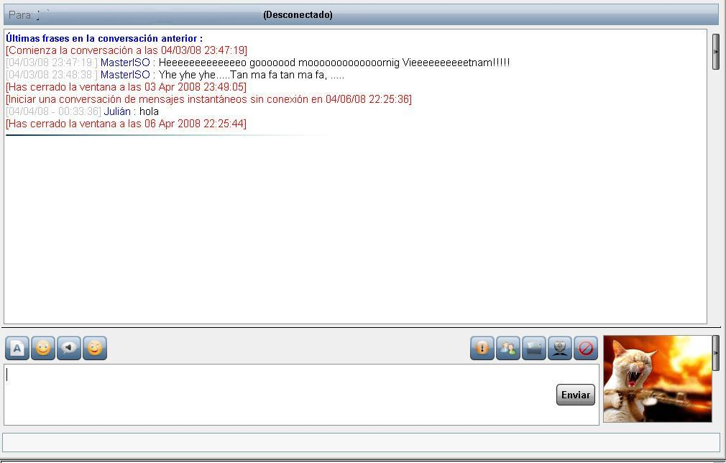

Es una aplicación compatible con casi todas las funciones de MSN Messenger e incluso con su apariencia (eliminando la publicidad o la barra de búsquedas). Además está en español y puede funcionar sobre varios sistemas operativos. He aquí sus ventajas:

Norbert R. Ibañez
Acelerando Windows XP

Video-in: AMSN sí posee compatibilidad con cámara Web.

“Voyerismo”:Unregistrodel disco te permite visualizar como galería los avatares que han estado usando tus contactos, incluso días después de cambiarlos.

Bigamia: Permite abrir dos o más sesiones del programa a la vez, para conectarse a varias cuentas en forma simultánea (hasta permite conversar consigo mismo, ¡ideal para narcisistas!)

Registro de eventos: En la sección inferior el programa posee una interesante función de registro que permite seguir al detalle qué contactos se conectaron, desconectaron o te hablaron y en qué momento, eliminándose tras cada sesión.

Kitsch: AMSN usa en forma extensiva los colores –y no siempre los que más combinan –para mostrarte el estado de tus contactos de forma rápida.

Extensibilidad: Puede utilizar complementos o temas adicionales (la mayoría igual de feos).

Calculo de Texto: La caja de texto te indica la cantidad de caracteres que has escrito. No sé para qué podrá servir pero es hipnotizante... AMSN es el programa ideal para quienes buscan la interfaz familiar y conectividad de MSN Messenger, encapsulado en una interfaz menos cuidada pero con la misma estructura, quitando algunas molestias como la publicidad o la barra de búsquedas. Si tienes problemas instalando MSN Messenger o Windows Live Messenger o quieres ofrecer otra aplicación con la misma prestación, AMSN es definitivamente la opción.

7-Deja el Outlook y instala Mozilla Thunderbird

¿Alguna vez has pensado en cambiar su programa de correo electrónico? Es cierto, todo el mundo usa Outlook, pero hay alternativas a tener que pagar a Microsoft. Thunderbird es un programa para manejo de múltiples cuentas de correo electrónico, con las mismas funcionalidades y mucho más. Fue programado en base al código de Mozilla y, tal como este, es gratis y de código abierto (el código del programa puede ser visto y modificado, bajo ciertas condiciones, por cualquier persona). Con Thunderbird es posible recibir y enviar correo (en formato de texto o HTML) utilizando la misma interfaz, ya sea si se trata de una cuenta POP, IMAP o basada en el web. También puede utilizarse para recibir actualizaciones de sitios web mediante RSS o correos desde servidores de grupos de noticias. Existen versiones para Windows, Linux y MacOS, traducidas a varios idiomas.

Norbert R. Ibañez
Acelerando Windows XP
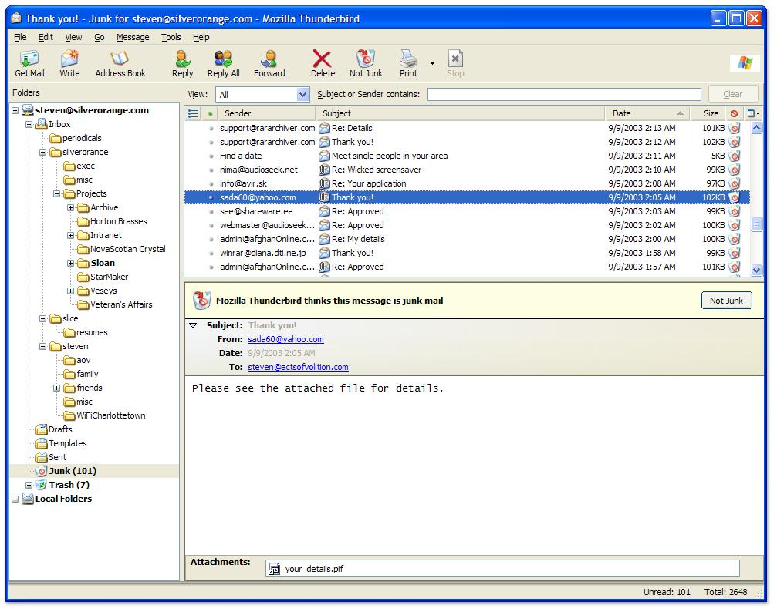

En Mozilla Thunderbird es posible definir, en el mismo PC, diferentes perfiles de usuario. Cada uno de ellos tendrá sus propias cuentas de correo, con sus claves almacenadas en forma segura. Estos perfiles pueden ser definidos en un PC y luego copiados a otro. Por ejemplo, puedes copiar a un PC de tu casa el perfil que definiste para tu trabajo. De la misma manera es posible hacer una copia de seguridad de tu perfil, para recuperarlo en caso de tener un problema grave con tu PC. Todo esto lo puede realizar en forma simple, paso a paso, guiado por el programa. Los perfiles pueden copiarse incluso entre PC que utilizan diferentes sistemas operativos.

Thunderbird es más seguro respecto a los virus o cualquier programa dañino que pueda llegar a tu cuenta. Antes de ejecutar un programa que te hayan enviado como adjunto en un mensaje de correo, tu deberás autorizarlo. Contiene un filtro de correo

no deseado que puede “aprender”s,basándose identifi aquellos que son marcados por el usuario como tales. Además es posible crear una
lista negra con direcciones o palabras contenidas en los mensajes que se desee filtrar.

La apariencia de Thunderbird puede cambiarse utilizando diferentes temas. Puede incluso hacer que su apariencia sea similar a la de otros programas de correo. O bien definir su propia combinación de colores y tipos de letra. Hay muchas extensiones disponibles que pueden agregar funciones a las muchas que el programa brinda originalmente. Estas son sólo algunas de las características que hacen de Thunderbird una buena opción a la hora de elegir un programa de correo electrónico. Puedes probarlo tu mismo, es totalmente gratis.

Norbert R. Ibañez
Acelerando Windows XP

8-Limpia el disco duro de parásitos de sesión de internet

Clean Disk Security es un programa para el borrado seguro de discos duros, es gratis, pequeño, sólo 0,8 Mb, es compatible con todos los Windows, incluido el Windows Vista. Entre sus muchas utilidades ya probadas por mi y descritas en el manual de instalación de Windows XP Profesional, esta que limpia la cache de Internet Explorer, los cookies, los archivos temporales, los link de navegación, documentos recientes, papelera de reciclaje y cualquier tipo de archivo que se haya podido adherir al disco duro, lo que repercute de forma espectacular en la velocidad del disco duro y aumenta sus seguridad. Otra de sus estupendas ventajas es el Borrado Absoluto de un disco duro sin marcha atrás. Como ya sabemos y ya dije en el libro el manual de instalación de Windows XP Profesional cuando borramos o incluso cuando formateamos nuestro disco duro, los datos no se borran totalmente, tan sólo dejan de estar visibles a los ojos del usuario y marcados como libres para su reescritura. Los discos duros utilizan una tabla en la que se hace referencia a la ubicación del disco en la que se encuentra dicho archivo, algo así como un índice. Al formatear lo único que se hace es borrar ese índice sin tocar los datos, así cuando instalamos un sistema operativo y no encuentra ese índice (tabla de asignación de archivos) interpreta que el disco duro está vacío y reescribe sobre ellos.
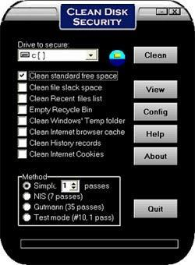

Pero todos sabemos que existen programas y no demasiado especiales que nos recuperan esos archivos que hemos borrado o incluso son capaces de recuperarlos después de haber formateado el disco duro. Esto, puede plantearnos problemas si decidimos vender nuestro PC, ya que todos guardamos en él algún tipo de información más o menos confidencial, que no deseamos que caiga en otra manos. Clean Disk Security, es un programa para eso precisamente, para borrar definitivamente los datos contenidos en un disco duro, y lo hace de la única forma que es muy difícil recuperar (no digamos imposible pues en informática eso no existe) escribiendo cada sector con ceros y unos.

Norbert R. Ibañez
Acelerando Windows XP

Podemos configurar el número de pasadas que hará sobrescribiendo por cada sector, naturalmente cuantas más pasadas, más tiempo tardará, pero más seguro será el borrado. Esta última versión, nos permite además, borrar también, archivos temporales de Internet, documentos recientes, papelera de reciclaje, cookies, etc., en nuestro PC aunque no vayamos a deshacernos de él, pero en esto, yo recomiendo mucho cuidado, si borramos algo por error, no conseguiremos recuperarlo de ningún modo.

9-Monta un segundo disco duro como almacén

La mayoría de los Pc salen de fábrica con un único disco duro. Tambien es frecuente ahora, que vengan en modo BIPART, es decir, BI PARTICIONADOS, que quiere decir que tiene dos particiones. Una es para el sistema, y otra para almacén. Esta configuración tiene ciertas ventajas, pero también ciertos inconvenientes. Por ejemplo, permite guardar los datos de modo mas seguro, pero por el contrario, a medida que la partición de almacén se llena, también se ralentiza el disco duro porque debe trabajar por duplicado, manteniendo el sistema y buscando la información en otro sector del disco, lo que lo enlentece un poco a costas de ganar algo de seguridad.
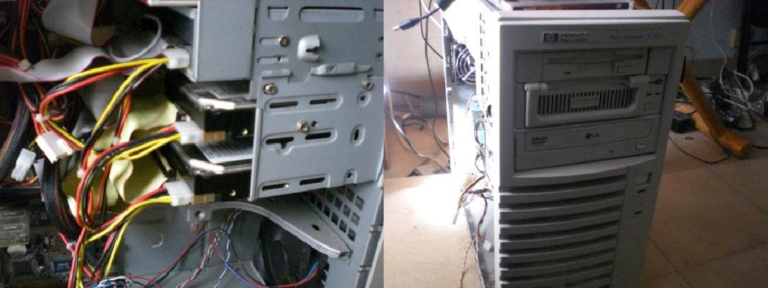

Como veis en esta fotos, un NetServer Hewlet Packard con dos discos duros.

La solución para lograr agilizar la gestión de C:\ que es el disco duro estándar en cualquier PC, y lograr que el sistema operativo funcione mas rápido y sin interferencias, consiste en instalar un segundo disco duro como almacén. Hay ciertas discrepancias entre algunos usuarios acerca de en que tipo de configuración de conexión deberá de conectarse ese segundo disco duro IDE. Personalmente a mi me importa un comino lo de las copias al vuelo y todos esos rollos de usuario pillado, porque yo ya no tengo grabadora interna, sino una externa USB que no tiene estos problemas tontos que la gente argumenta para no conectar dos discos duros en el mismo IDE. En mi segundo servidor de la foto esta montado así, y funciona de maravilla.

Norbert R. Ibañez
Acelerando Windows XP

Los dos discos los conecto al mismo canal IDE, uno como Máster y el otro como Slave, porque me interesa que haya buena transferencia entre discos para guardar mas rápido los datos, y el DVD esta en el canal libre IDE que queda, y todo lo que oigas son tonterías de gente que le rebusca 20 vueltas a las cosas. Como lo que nos interesa es hacer que C:\ sea mas ágil, lo mejor es quitarle carga de gestión y dejar el disco duro C:\ para que trabaje tan solo con la memoria, la memoria virtual, la cache de internet, y gestione todo el sistema operativo sin interrupciones de carga innecesarias, para lo cual cualquier información se almacena en el segundo disco duro y así le quitamos carga o reducimos tiempo de acceso a Windows en C:\ por lo que Windows aumenta su rendimiento y velocidad y también aguanta mas tiempo sin tantos problemas.

10-Optima Configuración De La Phoenix Award BIOS:

Lo primero, antes que nada, tengo que advertir que sobre-configurar los valores de fabrica en la BIOS puede ser peligroso, por lo que si no tienes algo de experiencia no te recomiendo que hagas estos ajustes. Estos ajustes están pensados para usuarios que conocen un poco el sistema BIOS. En la BIOS hay bastante cosas que se puede retocar para que el PC alcance un mayor rendimiento y a su vez eso agilice Windows XP. Tambien hay que avisar que no hay que configurar nada que no se sepa y mas tarde pueda afectar, por otra parte también seria interesante actualizar la BIOS con la última versión para la placa base disponible. Muchas placas base cambian en algunos parámetros, os pido que me notifiquéis aquellos parámetros que no nombro en la guía, y que incluiré explicando su función.

Entrando en el Setup:

Primero entramos en la BIOS reiniciando el ordenador y pulsando la tecla SUPR (aunque ciertas placas usan la tecla F2), y pasaremos al menú del setup de la BIOS, y nos vamos a Standar CMOS Features:
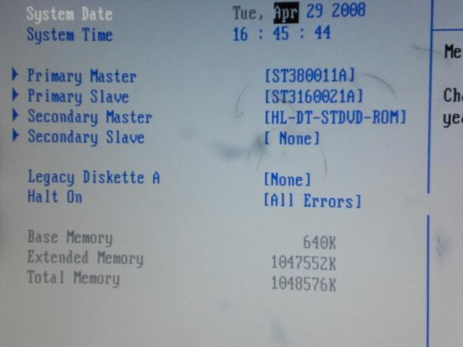

Norbert R. Ibañez
Acelerando Windows XP

- Legacy Diskette A: NONE.

Yo personalmente ya he jubilado la disquetera y la desactivo dado que no utilizo ya disquetera salvo para cuando necesito instalar alguna programa de algún Hardware, pero como es tan puntual el caso, pero no merece la pena, tener activada la disquetera porque el sistema arranca buscando este hardware y esto hace perder rapidez y tiempo al Windows XP. Pero esto es según las preferencias de cada uno. Yo lo hago así porque si corre que hecha humo.
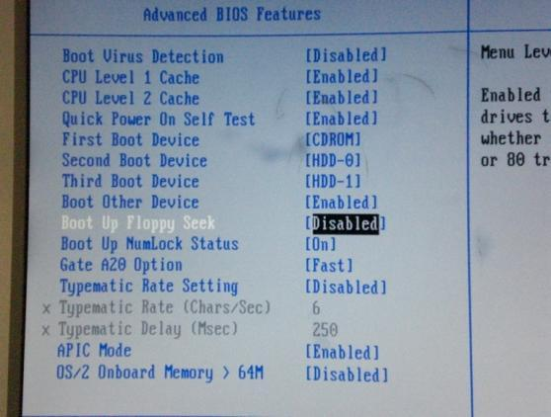

- First Boot Device:

Lo que nos interesa es la secuencia de arranque del sistema en relación de los Discos Duros, el CD-ROM-DVD, y la Floppy Disck. HDD-0 (En este caso, utilizo primero el disco duro cero para no perder tiempo en mirar en los restantes lectores, CD-ROM-DVD, Disquetera, si tengo que iniciar un programa desde Boot BIOS, lo hago desde CD-ROM con autoarranque como se ve en la imagen, y no pongo la disquetera porque como comenté antes esta desactivada, solo lo cambio cuando reinstalo el sistema pero siempre queda a gusto de cada uno. Aquí en esta foto esta cambiada, pero en realidad después arranco con HD-0.
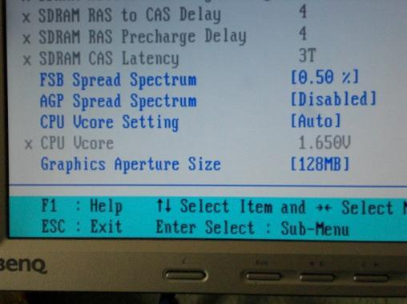

- AGP Aperture Size:

128 M/64 M (Dependiendo del sistema, lo mejor es probar con cual funciona mejor, NO depende de la memora RAM de la gráfica).

Norbert R. Ibañez
Acelerando Windows XP
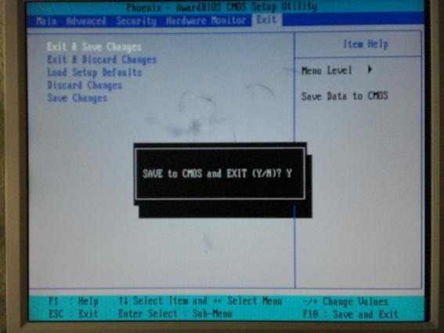

Terminamos con save CMOS diciéndole Yes.

Norbert R. Ibañez
Acelerando Windows XP

III

CONFIGURACIÓN ÓPTIMA DE WINDOWS XP+SP2

Bueno, como digo en mi web, “Me encantalos planesquey ahorasalgan bi empezaremos con la configuración de Windows XP que aporta una mejora de la
velocidad sustancial del sistema:

1-Desactiva el modo de vista web en ventanas:

El escritorio clásico y el modo clásico para todas las ventanas, ha sido siempre uno de os primeros ajustes que le he hecho a todos los Pc que he tenido desde mi primer Pentium 166Mhz, y siempre lo he desactivado y trabajo en modo clásico de ventanas, sin chorradas, ya que es mas cómodo y no aporta nada, y siempre produce una bajada de rendimiento. Para cambiar esto, tendremos que hacer:

Mi Pc - Herramientas - Opciones de Carpeta

Pestaña General:

- Utilizar las carpetas clásicas de Windows

- Abrir todas las carpetas en la misma ventana (ahorra tiempo)

- Doble Click para abrir elemento

Ahora lo que haría es aplicar esta vista a todas las carpetas:

Pestaña Ver:

- Aplicar a todas las carpetas Pestaña General:

- Utilizar las carpetas clásicas de Windows

- Utilizar el escritorio clásico

-Abrir todas las carpetas en la misma ventana (según gustos)

- Doble Click para abrir elemento

Norbert R. Ibañez
Acelerando Windows XP

2-Desinstalando componentes de Windows ocultos:

Una de las cosas que siempre hago al instalar Windows es dejarlo lo mas limpio posible de utilidades y aplicaciones inútiles (a mi parecer) que se te instalan por defecto tal como las herramientas de accesibilidad, los juegos, libreta de direcciones, etc, que son tonterías para oficinas que como usuarios domésticos no nos sirven.
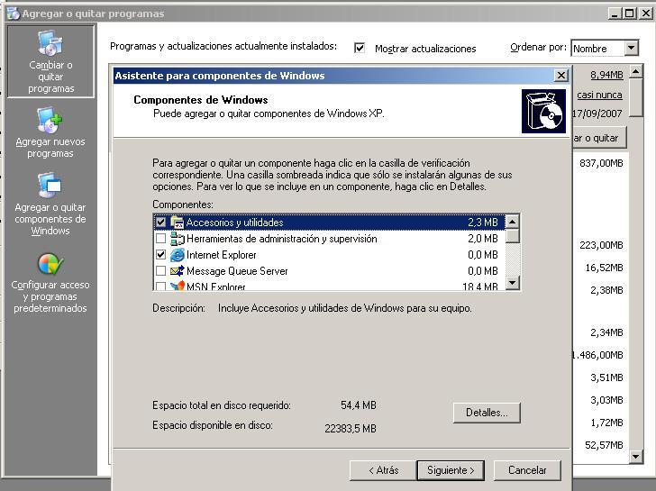

Para poder desinstalar muchas de estas acudimos siempre al Panel de control - "Agregar o quitar programas" - "Agregar o quitar componentes de Windows" de las que desinstalaremos muchísimas de estas aplicaciones chorra que aparentemente son innecesarias en muchos casos. Tambien se pueden desinstalar más aplicaciones ocultas en este menú, teniendo que desactivarlas de la siguiente manera:

Mi Pc - Herramientas - Opciones de Carpeta-Pestaña ver:
- Seleccionar "Mostrar todos los archivos y carpetas ocultos"

Norbert R. Ibañez
Acelerando Windows XP
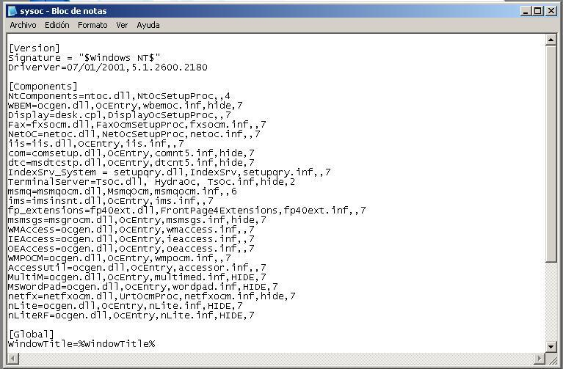

Ahora nos vamos a Mi Pc - C:\Windows\Inf\sysoc.inf y abrimos el archivo con el bloc de notas. Podremos ver que se repite la palabra "hide" en muchas de las entradas de dicho archivo, por lo que tendremos que ir suprimiendo una por una. Para hacerlo mas rápido usar Edición - Reemplazar. Una vez echo esto, guardamos los cambios (podéis hacer una copia de seguridad por si las moscas) y cerráis las ventanas, ahora podéis acudir de nuevo a "Agregar o quitar componentes de Windows" y os aparecerán las nuevas opciones ocultas.

3-Acerca de la barra de tareas

Otra de las cosas que hacen descender en rendimiento al Windows XP son los iconos junto al reloj en la barra de tareas. Siempre intento tener el mínimo indispensable (suele ser el reloj y el calendario). Yo recomiendo suprimir el resto de iconos porque simplemente están en más modo de "adorno" que en modo utilidad o rendimiento, ya que lo único que pueden causar es una pérdida de velocidad. Otra recomendación para los usuarios de Windows XP es la desactivación de la ocultación automática de los iconos inactivos de la barra de tareas:

Barra de tareas - Propiedades - Ocultar Iconos inactivos (Deshabilitado).

Norbert R. Ibañez
Acelerando Windows XP

4-El escritorio

Aunque mas adelante retocaremos el rendimiento del escritorio, pero de pasada os digo que no es aconsejable usar fotos de fondo de pantalla como ya dije en otra sección del libro. Para lograr un potente rendimiento hay que renunciar a chorradas por lo que el uso del tema clásico de Windows (el azul) y sin algún estilo visual es lo mejor. Hay que tener el escritorio lo mas limpio de iconos posible (algunos usuarios tienen tantos Doc e iconos que ni se ve el fondo de pantalla), dejando solo los de uso mas frecuente a diario.
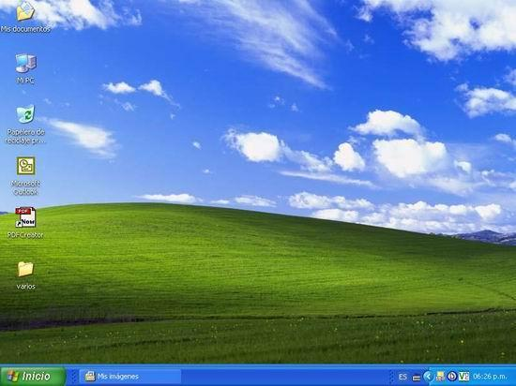

5-Propiedades del sistema

Una de las cosas que realmente pueden resultar útiles en Windows es la restauración del sistema si no sabes de informatica. Para mi punto de vista, es simplemente una manera de perder espacio libre en disco y que descienda el del rendimiento global del sistema. Sinceramente, teniendo toda tu información guardada en otra partición del disco duro o en otro segundo disco duro, la pregunta es ¿Quién quiere mantener la restauración del sistema si muchas veces no funciona y hay que reinstalar al final?. Esta opción es innecesaria cuando sabes como reinstalar Windows y tienes todos tus datos a salvo en un segundo disco duro, por lo que podremos desactivarla y obtendremos un mejor rendimiento del sistema:

Mi Pc - Propiedades - Restaurar sistema - "Desactivar restaurar sistema"

Tambien desactivaremos el Acceso Remoto, que por motivos de seguridad es preferible quitar, y para eso seguimos estos pasos:

Mi Pc - Propiedades - Acceso Remoto

- "Permitir envió de invitaciones de Asistencia Remota desde este equipo"
- "Permitir a los usuarios conectarse remotamente a este equipo"

Norbert R. Ibañez
Acelerando Windows XP

6-Informe de errores

S tu PC no es un servidor Windows XP, otra de las cosas que realmente no sirven para nada son los informes de errores, que son un incordio cada vez que falla algún programa, y es aconsejable desactivarlo.

Mi PC - Propiedades - Opciones Avanzadas - Informe de Errores

- "Deshabilitar Informe de errores"
- "Notificarme siempre que se produzcan errores graves" (Deshabilitado)

7-Actualizaciones automáticas

Yo uso para actualizar XP WinUp, del que ya he hablado, por lo que usando WinUp puedes desactivar Actualizaciones automáticas para que Microsoft no husmee en nuestro PC de forma clandestina, que lo hace ya que Windows sigue siendo de su propiedad, y como comprobareis es preferible tener el control completo de todas las acciones que hace el sistema operativo, por lo que:

Mi Pc - Propiedades - Actualizaciones Automáticas - "Mantener mi equipo al día "(Desactivado)

Ya de paso, entrad en Rendimiento, y marcar la opción de máximo rendimiento ya que deja el estilo visual muy "minimalista", pero los que queráis podéis personalizarlo con un par cosas simples:

Mi Pc - Propiedades - Opciones Avanzadas - Rendimiento - Efectos visuales - Personalizar (Activar lo siguiente)

- "Deslizar los cuadros combinados al abrirlos"
- "Desplazamiento suave de los cuadros de lista"

- "Mostrar sombra bajo el puntero del ratón"

- "Mostrar sombras bajo los menús"

- "Usar sombras en los nombres de los iconos en el Escritorio"

8-Índex Server y Buscar Archivos y carpetas

Una de las cosas que tiene Windows y más rendimiento roba al sistema, y que un usuario normal no suele aprovechar es el servicio Índex Server en discos NTFS (mas adelante lo desactivaremos mejor), por lo que:

Mi Pc - Unidad C: (y restantes) - Propiedades - Servicio Índex Server (desactivar) También me gusta configurar el buscador de archivos para que sea (Solo Win XP)

Inicio - Buscar - Archivos y Carpetas - Cambiar preferencias

Norbert R. Ibañez
Acelerando Windows XP

- "Sin personaje animado en pantalla" (a tomar por saco el perro de Microsoft ja ja)

- "Cambiar el comportamiento de búsqueda" (Avanzado)

- "Más opciones avanzadas" activar "buscar en carpetas y archivos ocultos".

Norbert R. Ibañez
Acelerando Windows XP

IV

SERVICIOS DE WINDOWS XP

Este asunto de los servicios de XP he preferido tratarlo mas detalladamente y por su extensión he preferido ponerlo en un apartado diferente. El acceso a la configuración de los servicios de Windows los podréis encontrar de la siguiente manera; inicio, panel de control, herramientas administrativas.
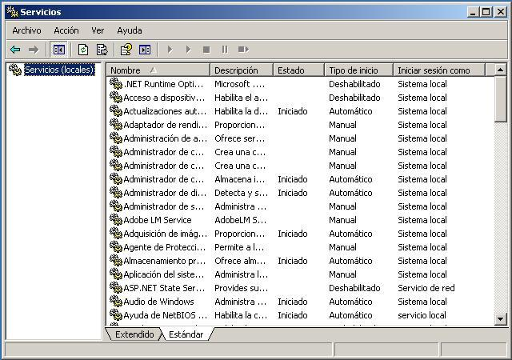

1) Acceso a dispositivo de interfaz humana (HidServ)

Esto es los dispositivos multimedia, como dispos teclados, controles remotos u otro dispositivo de interfaz Bluetooth. Por lo general no

se usan este tipo de dispositivos o si se usan suelen tener sus propios drivers, por lo que lo podemos Deshabilitar. Si usas este tipo de dispositivo y al deshabilitarlo no funciona correctamente lo pones en Manual o Automático.

Norbert R. Ibañez
Acelerando Windows XP

2) Actualizaciones automáticas (Wuauserv)

Si te preocupa el consumo de recursos lo puedes Deshabilitar y actualizar manualmente visitando la página Windows Update o ejecutando el comando wupdmgr (Inicio-> Ejecutar-> escribir wupdmgr-> Aceptar). Windows Update necesita este servicio funcionando y en modo Automático por defecto. Si lo deshabilitásemos, no podríamos actualizar, ni siquiera vía Web. Pero como dije antes con WinUp es mejor, por lo que deshabilitado.

3) Adaptador de rendimiento WMI (WmiApSrv)

Digamos que está en desuso, por lo que no sucede nada si se Deshabilita.

4) Administración de aplicaciones (AppMgmt)

Maneja el software instalado, pero sin este servicio, las nuevos programas instalados continúan almacenándose en Agregar/Quitar Programas, por lo que lo ponemos en Manual. Ahora bien, si tu equipo pertenece a una red corporativa, sería interesante ponerlo en Automático, ya que sin este servicio no se podrá instalar, quitar o enumerar las aplicaciones instaladas en el servicio de Microsoft Active Directory, no recuperará la información de las aplicaciones instaladas y tampoco aparecerá esta información en la sección Agregar nuevos programas de Agregar/Quitar Programas, es decir, no habrá programas disponibles en la red.

5) Administrador de carga (uploadmgr)

Si no formas parte de una red, lo debes Deshabilitar. Y si formas parte de una red también se puede Deshabilitar, ya que no interfiere en el funcionamiento de la red para compartir archivos e impresoras.

6) Administrador de conexión automática de acceso remoto (RasAuto)

Detecta los intentos erróneos de conexión a una red o equipo remoto y proporciona métodos alternativos de conexión, es decir, si un acceso a red no se encuentra disponible, aparecerá un cuadro de diálogo que permitirá realizar una conexión de acceso telefónico o VPN con el equipo remoto. Es recomendable tenerlo en Manual. En raras ocasiones, algunos proveedores utilizan sistemas de logueo, por lo que si al poner este servicio en Manual, tienes problemas con la conexión a internet, ponlo en Automático.

Norbert R. Ibañez
Acelerando Windows XP

7) Administrador de conexión de acceso remoto (RaMan)

Administra las conexiones de acceso telefónico y VPN establecidas desde el equipo a Internet u otras redes remotas. Es recomendable ponerlo en Manual.

8) Administrador de cuentas de seguridad (SamSs)

Es el subsistema protegido que administra la información de cuentas de usuarios y grupos. Nunca se debe deshabilitar, por tanto, hay que dejarlo en Automático.

9) Administrador de discos lógicos (dmserver)

Si usas discos removibles o cambias constantemente de discos rígidos ponlo en Automático, de lo contrario es recomendable ponerlo en Manual.

10) Administración de sesión de Ayuda de escritorio remoto (RDSessMgr)

Sobre todo, por razones de seguridad, es recomendable Deshabilitar este servicio, ya que podríamos aceptar una petición de conexión no deseada.

11) Adquisición de imágenes de Windows (WIA) (stisvc)

Es recomendable ponerlo en Manual, y sólo si se nos dan problemas la utilización de escáneres o cámaras lo ponemos en Automático.

12) Almacenamiento protegido (ProtectedStorage)

Este servicio protege el almacenamiento de información confidencial, como las claves privadas, y evita el acceso de servicios, procesos o usuarios no autorizados. Para

entendernos mejor, es ese mensajeDeseas queRecordapareceContrasede“ pesar de que esa información se almacena encriptada, personalmente pienso que es

más seguro aún no guardar ningún tipo de información importante en disco, por lo que

se debe Deshabilitar. De todos modos si usas la funció “Autocompletar”Outlook,conexión(paraInternet, o controladores de dominio que requieren autentificación…) ponlo en Automá

13) Aplicación del sistema COM+ (COMSSysApp)

Si cuentas con aplicaciones que funcionen con el componente COM+ ponlo en Automático, de lo contrario detenlo y ponlo en Manual.

Norbert R. Ibañez
Acelerando Windows XP

14) Audio de Windows (AudioSrv)

Si no tienes tarjeta de sonido lo puedes Deshabilitar, de lo contrario ponlo en Automático, ya que es fundamental para escuchar sonidos en la computadora.

15) Ayuda de NetBIOS sobre TCP/IP (LmHosts)

Es un agujero para la seguridad, así que hay que Deshabilitarlo, salvo que uses el viejo protocolo NetBIOS en tu red.

16) Ayuda y soporte técnico (Helpsvc)

Particularmente prefiero no recibir ayuda de la Web de Microsoft, además consume recursos, por lo que lo tengo Deshabilitado. También lo puedes poner en Manual y habilitarlo sólo cuando lo necesites (si es que alguna vez lo necesitas ).

17) Cliente de seguimiento de vínculos distribuidos (TrkWks)

Si tu PC es parte de un Dominio NT y el Controlador de Dominio se encuentra corriendo el Servidor de seguimiento de vínculos distribuidos, debes ponerlo en Automático, de lo contrario lo puedes poner Manual.

18) Cliente DHCP (Dhcp)

Si no formas parte de una red o tienes un IP fijo o estático ponlo en Manual. Si formas parte de una red, tu IP es dinámico o te conectas a través de un módem debes ponerlo en Automático.

19) Cliente DNS (Dnscache)

Si tu PC está en red debes ponerlo Automático. De lo contrario puedes ponerlo Manual, aunque tienes que tener en cuenta que si alguna vez necesitas reparar la

conexión a Internet aparecerá un error que con lo que deberás iniciar este servicio para continuar reparando.

20) Cliente Web (WebClient)

Por razones de seguridad se aconseja no poner Automático, por tanto puedes ponerlo Manual, aunque personalmente no le veo ninguna utilidad a este servicio, por lo que se podría Deshabilitar.

Norbert R. Ibañez
Acelerando Windows XP

21) Cola de impresión (Spooler)

Automático, a menos que no dispongas de una impresora, en cuyo caso se puede Deshabilitar.

22) Compatibilidad de cambio rápido de usuario (FastUserSwitching)

Este servicio nos permite cambiar de usuario sin tener que cerrar sesión en el con el otro usuario. Si tu eres el único usuario y no tienes otros usuarios en el equipo, Deshabilítalo. Si cuentas con varios usuarios y le ves utilidad a este servicio, ponlo en Automático. Particularmente no soy partidario del cambio rápido de usuario, ya que es muy habitual que se cambie de usuario y se dejen programas ejecutándose en el otro usuario (es malo para la seguridad y consume muchos recursos). Además no es aconsejable apagar el equipo con programas ejecutándose, y esto podría pasar si un usuario no cierra sesión y se cambia de usuario, por tanto mi recomendación es Deshabilitar.

23) Conexión de seguridad a Internet (ICF)/Conexión compartida a Internet (ICS) (SharedAccess)

Si compartes conexión o usas el Firewall de Windows ponlo en Automático, de lo contrario, Deshabilítalo.

24) Conexiones de red (Netman)

Si tu PC está en red o se conecta a través de un módem ponlo en Automático, de lo contrario Manual.

25) Conexión inalámbrica rápida (WZCSVC)

Si tu conexión es inalámbrica (Wireless) ponlo en Automático, de lo contrario Deshabilítalo.

26) Coordinador de transacciones distribuidas de Microsoft (MSDTC)

Por lo general no tiene utilidad por lo que lo ponemos en Manual, aunque si estás en una red y hay bases de datos, colas de mensajes y sistemas de archivos, entonces te conviene ponerlo Automático.

Norbert R. Ibañez
Acelerando Windows XP

27) DDE de red (NetDDE)

Tampoco tiene utilidad, por lo que se puede Deshabilitar, a menos que tu PC esté en red y se utilicen datos compartidos como el Portafolio, en cuyo caso conviene ponerlo en Automático.

28) Detección de hardware shell (ShellHWDetection)

Se utiliza para le detección de dispositivos o hardware AutoPlay, como ciertas lectoras de CD o DVD. Mi recomendación es ponerlo Automático, aunque se puede Deshabilitar y sólo habilitarlo si el sistema no nos reconoce alguna lectora o disquetera o el chequeo de unidad del Explorador de Windows se hace molesto.

29) DSMD de DDE de red (NetDDEdsdm)

Tiene graves vulnerabilidades, además no creo que te sea de ninguna utilidad, por lo que Deshabilítalo.

30) Enrutamiento y acceso remoto (RemoteAccess)

Es otro gran agujero para la seguridad, Deshabilítalo.

31) Escritorio remoto compartido de NetMeeting (mnmsrvc)

Permite a usuarios autorizados acceder remotamente a tu escritorio, obviamente podríamos dar autorización a alguien no deseado, por tanto es otro gran agujero para la seguridad. Se debe Deshabilitar este servicio.

32) Estación de trabajo (Ianmanworkstation)

Si deshabilitas este servicio, las conexiones de cliente de red a servidores remotos no estarán disponibles, por tanto debe estar en Automático.

33) Examinador de equipos (Browser)

Si no formas parte de una red o te conectas a través de un módem, ponlo Manual. Si formas parte de una red y no usas el protocolo WINS, entonces ponlo en Automático.

34) Extensiones de controlador de Instrumental de administración de Windows (Wmi)

Supervisa todos los controladores y proveedores de seguimiento de sucesos configurados, ponlo Manual.

Norbert R. Ibañez
Acelerando Windows XP

35) Horario de Windows (W32Time)

Comprueba automáticamente la hora con un servidor de Internet. Si te preocupa el consumo de recursos Deshabilítalo, ya que de todas formas nuestro PC marcará la hora, salvo que tengas la pila agotada.

36) Host de dispositivo Plug and Play universal (upnphost)

Se puede Deshabilitar. Si algún componente te da problemas lo pones en Manual.

37) Inicio de sesión en red (Netlogon)

Mantiene un canal seguro entre el equipo y el controlador de dominio para la autenticación de usuarios y servicios A menos que cuentes con una red con configuración a través de dominios, lo puedes Deshabilitar.

38) Inicio de sesión secundario (seclogon)

Usado habitualmente por administradores para iniciar sesión como usuario restringido, empleando solamente el inicio de sesión secundario para ejecutar temporalmente una aplicación como Administrador. Personalmente no le veo mucha utilidad, así que se puede Deshabilitar.

39) Instantáneas de volumen (VSS)

Si no haces copias de seguridad habitualmente, ponlo en Manual, para iniciarlo solamente cuando te dispongas a hacer una copia de seguridad.

40) Instrumental de administración de Windows (winmgmt)

Si detenemos este servicio, la mayoría del software basado en Windows no funcionará correctamente, por tanto siempre debe estar en Automático.

41) Llamada a procedimiento remoto (RPC) (RpcSs)

Nunca se debe detener o deshabilitar este servicio, ya que si no el sistema operativo no podrá realizar cargas, por tanto siempre Automático.

Norbert R. Ibañez
Acelerando Windows XP

42) Localizador de llamadas a procedimiento remoto (RPC) (RpcLocator)

Después de Windows 95, este servicio está en desuso, por tanto Deshabilítalo.

43) Medios de almacenamiento extraíbles (NtmSvc)

Se utiliza para la administración de medios removibles como ser Tape Backups, Jaz,
Zip, LS120, SyQuest, etc… Ponlo Manual.

44) Mensajero (Messenger)

Es una utilidad que sirve para trasmitir mensajes del servicio de alertas, y también entre clientes y servidores, es decir, permite mandar mensajes a través de ventanas emergentes a otro ordenador de una misma red, utilizando el servicio "net send". Es uno de esos grandes agujeros para la seguridad, ya que tiene una grave vulnerabilidad que es aprovechada por los "spammers". En lo que a seguridad se refiere te aconsejo que lo tengas Deshabilitado. Aunque si formas parte de una red deberás pedir permiso al administrador.

45) MS Software Shadow Copy Provider (SwPrv)

Salvo que cuentes con algún software para realizar copias de seguridad (Ej.- Norton Gosht), Deshabilítalo.

46) NLA (Network Location Awareness) (Nla)

Deshabilítalo, a menos que uses eled servic con conexión compartida).

47) Notificación de sucesos del sistema (SENS)

Supervisa y realiza un seguimiento de los sucesos del sistema como, por ejemplo, sucesos de red de inicio de sesión en Windows y de alimentación, y los notifica a los suscriptores del sistema de sucesos de COM+. Recomiendo el modo Automático, aunque si no necesitas que se registren los inicios de sesión del sistema lo puedes Deshabilitar.

Norbert R. Ibañez
Acelerando Windows XP

48) Plug and Play (PlugPlay)

Hace que tu equipo se adapte y reconozca los cambios de hardware, por tanto Automático.

49) Portafolios (ClipSrv)

Habilita el Visor del Portafolios para crear y compartir páginas de datos que podrán revisar los usuarios remotos. Deshabilítalo.

50) Programador de tareas (Schedule)

Si tu obsesión es el consumo de recursos Deshabilítalo, aunque debes saber que no podrás configurar y programar tareas automatizadas en el equipo, por ejemplo te dará error la actualización automática de tu Antivirus (o cualquier otro software), por lo que tendrás que actualizar manualmente.

51) Proveedor de compatibilidad con seguridad LM de Windows NT (NtlmSsp)

No creo que te sea de utilidad, Deshabilítalo.

52) QoS RSVP (RSVP)

Si no trabajas en una LAN. Deshabilítalo.

53) Registro de sucesos (Eventlog)

Permite visualizar los mensajes del registro de sucesos emitidos por programas y componentes basados en Windows en el Visor de sucesos. Es importante que siempre esté en Automático, de lo contrario no se podrán diagnosticar los problemas del sistema.

54) Registro remoto (RemoteRegistry)

Por razones de seguridad Deshabilita este servicio, ya que si no, algún indeseado te podría modificar el registro.

55) Registros y alertas de rendimiento (SysmonLog)

Personalmente prefiero Deshabilitar este servicio, aunque si necesitas recopilar información del rendimiento de tu PC, entonces ponlo Automático.

Norbert R. Ibañez
Acelerando Windows XP

56) Servicio COM de grabación de CD de IMAPI (ImapiService)

Manual, así sólo se iniciará cuando lo necesites.

57) Servicio de alerta (Alerter.exe)

Evidentemente si no estás en una red, Deshabilítalo. Si estás en una red deberás consultar al administrador.

58) Servicio de descubrimientos SSDP (SSDPSRV)

Si no estás en una red, Deshabilítalo. Si estás en una red, también lo puedes Deshabilitar, a menos que te de problemas algún dispositivo externo.

59) Servicio de Índex Server (cisvc)

Si Deshabilitamos este servicio, las búsquedas de texto serán más lentas, pero al Habilitarlo, requiere gran cantidad de recursos. Definitivamente, pienso que sales ganando si lo Deshabilitas.

60) Servicio de informe de errores (ERSvc)

Es ese mensajito que a veces aparece de informa de errores para servicios y aplicaciones que se ejecutan en entornos no

estándar. Seguro que cuando apareces”, easeí mensajequeno sentido que lo tengas Habilitado. Además nunca sabremos a ciencia cierta que información estamos mandando PersonalmenteMicrosoft c prefiero Deshabilitarlo.

61) Servicio de puerta de enlace de capa de aplicación (ALG)

Si compartes conexión o usas el Firewall de Windows: Automático. De lo contrario: Manual.

62) Servicio de restauración de sistema (Srservice)

Consume recursos, pero lo considero importante: Automático. Así si algo falla podemos restaurar el sistema a un punto anterior. Evidentemente, si no te parece interesante esta opción, se puede Deshabilitar.

Norbert R. Ibañez
Acelerando Windows XP

63) Servicio de transferencia inteligente en segundo plano (BITS)

Constituye un mecanismo de transferencia de archivos en segundo plano, así como un administrador de cola. Si lo Deshabilitas no podrás recibir Actualizaciones Automáticas hasta que no reinicies. Lo puedes Deshabilitar. Windows Update necesita al menos que este servicio esté en modo Manual. Si no, no podremos actualizar vía Web.

64) Servicio del administrador de discos lógicos (dmadmin)

Manual.

65) Servicio del número de serie de medio portátil (WmdmPmSp)

Deshabilítalo, a menos que tengas un reproductor de música portátil y te de problemas.

66) Servicios de cifrado (CryptSve)

Proporcionan servicios de administración de claves para el equipo.

Automático.

67) Servicios de Terminal Server (TermService)

Proporciona un entorno con varias sesiones que permite a los dispositivos del cliente obtener acceso a una sesión del escritorio de Windows virtual y a programas basados en Windows que se ejecutan en el servidor. Deshabilitado, a menos que lo utilices.

68) Servicios IPSEC (PolicyAgent)

Usado en Redes Privadas Virtuales, VPNs (Virtual Private Networks). Deshabilitado, a menos que lo uses.

69) Servidor (lanmanserver)

Si no estás compartiendo archivos e impresoras en una red, Deshabilítalo, de lo contrario, Automático.

Norbert R. Ibañez
Acelerando Windows XP

70) Sistema de alimentación ininterrumpida (UPS)

Deshabilitado, a menos que uses una UPS (SAI), en cuyo caso ponlo Automático.

71) Sistema de ayuda de tarjeta inteligente (ScardDrv)

A menos que uses tarjetas inteligentes, Deshabilítalo.

72) Sistema de sucesos COM+ (EventSystem)

Manual.

73) Tarjeta inteligente (ScardSvr)

A menos que uses tarjetas inteligentes, Deshabilítalo.

74) Telefonía (TapiSrv)

Si tienes un módem, ponlo Automático, si no, lo puedes Deshabilitar.

75) Telnet (TlnSvr)

Por razones de seguridad, Deshabilitado.

76) Temas (Themes)

Sencillamente es la apariencia de Windows XP. Si te gusta la apariencia de XP, ponlo Automático. Si lo que te preocupa es la memoria y la potencia que te consume la apariencia de Windows XP, entonces lo puedes Deshabilitar.

77) Windows Installer (MSIServer)

Administra la instalación y eliminación de aplicaciones. Manual, para que se ejecute sólo cuando sea necesario

Norbert R. Ibañez
Acelerando Windows XP

V

EL REGISTRO DE WINDOWS

En este capitulo entramos en lo que es para muchos es un autentico TOP SECRET. Una zona informatica desconocida o peligrosa, que solo unos pocos elegidos se atreven a manipular. El registro del sistema, son cinco maquinas virtuales y es una base de datos que guarda las configuraciones así como el comportamiento del sistema operativo y programas. Los cambios que se efectúan en el registro siempre quedan a riesgo del usuario y su experiencia con el registro del sistema, por lo que si no eres muy experto no te recomiendo que lo toques (Hay programas como el TweakXP que hacen estas cosas, pero sinceramente a mi no me gustan). Manos a la obra (algunos de los cambios no se notarán hasta reiniciar el sistema) Accederemos al registro del sistema de la siguiente manera:

Botón Inicio - Ejecutar - regedit.exe
Acelerando el Menú Inicio

Desde luego este es uno de los trucos del registro más antiguos que existen (Desde los tiempos del Windows95) y trata de mejorar el retardo de aparición del menú inicio al hacer Click en el botón. Podremos modificarlo de la siguiente manera:

HKEY_CURRENT_USER\ControlPanel\Desktop
Seleccionamos: MenúShowDelay

Haciendo doble Click en él podremos modificar el tiempo de retardo del menú inicio con valores de 0 a 400 (milisegundos). Aprovechando la Caché L2

Windows por defecto está configurado para que trabaje con 256 Kb de caché L2 de la CPU. En procesadores con un numero mayor de caché (tal como los AMD Barton o los Pentium III) estamos desperdiciando parte de ella. Para habilitar esta caché acudiremos:

HKEY_LOCAL_MACHINE\SYSTEM\CurrentControlSet\Control\SessionManager\Me mory Management

Crearemos o Modificaremos el Valor DWORD decimal de "SecondLevelDataCache" en el numero en Kbytes de nuestra caché L2 Forzar la descarga de DLL's en memoria. Después de haber utilizado algún programa, Windows mantendrá en memoria las dll cargadas aun siendo ya innecesarias. Con este cambio forzaremos a Windows a refrescar la memoria y descargar aquellas dll que sean innecesarias en el momento.

HKEY_LOCAL_MACHINE\SOFTWARE\Microsoft\Windows\Current Version\Explorer

Alli crearemos un nuevo valor alfanumérico llamado "AlwaysUnloadDLL" cuyo valor será por defecto 1 Caché de pre lectura

Norbert R. Ibañez
Acelerando Windows XP

Windows tiene una función llamada caché de pre lectura, que prevé que archivos serán cargado al iniciar una aplicación. Por defecto está configurado miserablemente con 64KB pero podremos modificarlo para que llegue a un valor máximo de 1,87 MB.

HAKEY_LOCAL_MACHINE\Syetem\CurrentControlSet\Contr ol\FileSystem

Alli modificaremos o crearemos el valor binario "ReadAheadThreshold" con el valor 00 00 00 0f Desactivar la creación de nombres 8.3 en particiones NTFS .Podremos aumentar el rendimiento de nuestro disco deshabilitando esta opción, sobre todo para aquellos que tengan particiones con muchos archivos y nombres largos. Puede que algún programa de instalación de 16 bits pueda dejar de funcionar, pero con deshacer momentáneamente este cambio debería estar solucionado, con lo que se modificaría de la siguiente manera:

HKEY_LOCAL_MACHINE\System\CurrentControlSet\FileSy stem

Modificaremos el valor DWORD de "NtfsDisable8dot3NameCreation" a 1 para desactivar la creación de nombres 8.3 Last Access Time Stamp en NTFS. Cuando Windows entra en un directorio NTFS actualiza el campo Last Access Time Stamp de todos los subdirectorios, siendo una gran perdida de rendimiento en directorios con una gran cantidad de carpetas, por lo que podremos conseguir mas rendimiento desactivando esta opción:

HKEY_LOCAL_MACHINE\System\CurrentControlSet\Contro l\FileSystem

Alli crearemos o modificaremos el valor DWORD "NtfsDisableLastAccessUpdate" a
1

Limpiar el archivo de paginacion al salir de Windows

El archivo de paginacion de Windows siempre se queda en disco duro cada vez que apagamos el sistema. Este espacio utilizado a lo mejor nos es esencial en el caso de que utilicemos otros sistemas operativos. Podemos hacer que Windows elimine el contenido del archivo de paginacion al apagar el sistema de la siguiente manera:

HKEY_LOCAL_MACHINE\System\CurrentControlSet\Control\SessionManager\Mem ory Management

Alli modificaremos o crearemos el valor DWORD de "ClearPageFileAtShutdown" a 1 ó 0 para mantenerlo.

Norbert R. Ibañez
Acelerando Windows XP

Optimización del disco duro en el arranque

XP incluye esta utilidad para optimizar los discos en el arranque si fuera necesario. Para activarla, habrá que hacer lo siguiente:

HKEY_LOCAL_MACHINE\SOFTWARE\Microsoft\Dfrg\BootOpt imizeFunction

Alli crearemos o modificaremos el valor alfanumérico "Enable" con el valor "Y" para activarlo o "N" para desactivarlo Task off-loading de las tarjetas de red. Aun si nuestra tarjeta de red tiene soporte para quitar carga a nuestra CPU, Windows no le dará soporte a esta, por lo que tendremos que activar el soporte

HKEY_LOCAL_MACHINE\System\CurrentControlSet\Servic es\TCPIp\Parameters

Crearemos o modificaremos el valor DWORD "DisableTaskOffLoad" a 0 para activarla y a 1 para desactivarla Apagar Windows XP mas rápido. Cuando Windows apaga el sistema, tendrá que matar los servicios que actualmente están funcionando, algunos servicios tardan más de la cuenta y Windows le otorga un tiempo de espera. Este tiempo de espera puede ser reducido, reduciendo a la vez el apagado del sistema, lo podemos conseguir de la siguiente manera:

HKEY_LOCAL_MACHINE/SYSTEM/CurrentControlSet/Control

Crearemos o modificaremos el valor alfanumérico de "WaitToKillServiceTimeout" de 200 a 2000 que son los valores más óptimos Mejorar el rendimiento de los lectores CD/DVD. Con este truco se mejoraría la transferencia de los lectores de disco, modificando la caché de estos. Podremos mejorarlo de la siguiente manera:

HKEY_LOCAL_MACHINE\SYSTEM\CurrentControlSet\Contro l\FileSystem

Haremos Click con el botón derecho sobre "FileSystem" y crearemos una nueva Clave llamada "CDFS", donde meteremos los siguientes registros:

- Valor Binario "CachéSize" con el valor ff ff 00 00
- DWORD "Prefetch" con el valor hexadecimal 4000

- DWORD "PrefetchTail" con el valor hexadecimal 4000

Probad a ripear un cd o a testear alguno de los cd, si no conseguís rendimiento, borrar la clave CDFS que hemos creado.

Norbert R. Ibañez
Acelerando Windows XP

Incrementar la velocidad modificando el Prefetcher

Es una técnica que aumenta la velocidad del sistema sacrificando algo de tiempo de carga, es recomendado para equipos con una configuración de P3 800 - 512 de RAM o superiores. Modificaremos lo siguiente:

HKEY_LOCAL_MACHINE\SYSTEM\CurrentControlSet\Control\SessionManager\Me mory Management\PrefetchParameters

Donde podremos modificar el valor alfanumérico de "EnablePrefetcher" con el valor 3. Tambien los valores que podremos poner son:

0-Desconectado, 1-App launch prefetch, 2-Boot Prefetch, 3-Both (Recomendado)

Norbert R. Ibañez
Acelerando Windows XP

UNAS PALABRAS FINALES DE AGRADECIMIENTO

Bueno, chicos, espero que os haya gustado este libro, y que lo paséis en grande. Pido disculpas por los posibles errores. Recordad que todo esto es experimental, hay que ponerlo primero en practica con tu viejo computador, ese pobre Pentium III a 600 MHz que esta por algún trastero de tu casa, es ideal para hacer estos experimentos. Si alguno de vosotros encuentra una maravilla este Book, tenéis que entender lo esencial de este asunto. Más de uno ya me ha enviado un correo preguntando porque doy gratis los libros, y porque no los publico y gano dinero con ellos. Sencillamente porque el mundo esta sobrado de gente que solo piensa en si misma y no en los demás, y la pregunta que os voy a hacer es bien simple….

Si en internet no hubiese gente como yo, que comparte lo poco que sabe, y regala sus libros, si todo el mundo solo pensara para si mismo y en el dinero, o en guardar todo cuanto sabe en secreto para si mismos en sus casas sin compartirlo en internet…. ¿En que se convertiría el mundo y en que se convertiría internet?

Internet no existiría. Porque la esencia de internet es compartir el conocimiento, y fue pensada para eso. De modo que yo hago un internet más agradable, y contrarresto a todos esos desgracias avariciosos que solo viven y piensan en el puto capitalismo y en sus propios intereses con un gesto altruista, que pocos o nadie hacen en este ciberespacio.

Si. Si, lo se. Nadie te lo agradece, o mas bien muy pocos. Pero que importancia puede tener eso. Si lo realmente importante es que el mundo no se estanque y no quede paralizado por falta de conocimientos y de progreso intelectual. Los que niegan el conocimiento de múltiples formas a los demás, son los que de algún modo destruyen Internet, mientras que los que hacen lo que yo hago, hacemos que Internet cada vez sea mejor. Yo creo una Internet mejor…

Por eso quiero que tu también hagas esto en un futuro, o cuando puedas. Haz lo mismo. Conservemos Internet, hagamos un internet más intelectual, más cultural, mas llena de cosas que descubrir y explorar. Y eso solo se puede lograr si entendeis este último mensaje…

INTERNET SE HACE CON ALTRUISMO, NO CON EGOÍSMO. COMPARTE TU CULTURA Y LO QUE SABES.

Norbert R. Ibañez

